TIÊU CHUẨN QUỐC GIA
TCVN 4173 : 2008

ISO 281 : 2007

Ổ LĂN –TẢI TRỌNG ĐỘNG VÀ TUỔI THỌ DANH ĐỊNH

Rolling bearings - Dynamic load ratings and rating life

Lời nói đầu
TCVN 4173 : 2008 thay thế TCVN 4173 : 1985.
TCVN 4173 : 2008 hoàn toàn tương đương ISO 281 : 2007. TCVN 4173 : 2008 do Ban kỹ thuật tiêu chuẩn TCVN/TC 4 Ổ lăn, ổ đỡ biên soạn, Tổng cục Tiêu chuẩn Đo lường Chất lượng đề nghị, Bộ Khoa học và Công nghệ công bố.

Ổ LĂN –TẢI TRỌNG ĐỘNG VÀ TUỔI THỌ DANH ĐỊNH
Rolling bearings - Dynamic load ratings and rating life

1. Phạm vi áp dụng
Tiêu chuẩn này quy định các phương pháp tính toán tải trọng động cơ bản danh định của ổ lăn có các phạm vi kích thước được chỉ dẫn trong các tiêu chuẩn ISO có liên quan, được chế tạo cho sử dụng chung hiện nay bằng thép ổ lăn chất lượng cao được tôi cứng theo công nghệ chế tạo thích hợp và kết cấu quy ước về hình dạng của các bề mặt tiếp xúc với con lăn.
Tiêu chuẩn này cũng quy định các phương pháp tính toán tuổi thọ cơ bản danh định, đó là tuổi thọ gắn liền với độ tin cậy 90 %, với vật liệu chất lượng cao thông dụng, với chất lượng chế tạo tốt và với các điều kiện làm việc theo quy ước. Ngoài ra tiêu chuẩn này còn quy định các phương pháp tính toán tuổi thọ sửa đổi trong đó có tính đến các độ tin cậy khác nhau, điều kiện bôi trơn, chất bôi trơn bị nhiễm bẩn và tải trọng mỏi của ổ.
Tiêu chuẩn này không bao hàm ảnh hưởng của mài mòn, ăn mòn và ăn mòn điện đến tuổi thọ của ổ.
Tiêu chuẩn này không áp dụng cho các kết cấu trong đó các con lăn chạy trực tiếp trên bề mặt trục hoặc thân hộp, trừ khi bề mặt này hoàn toàn tương đương với đường lăn của vòng ổ (hoặc vòng phẳng) nếu thay thế.
Các ổ đỡ hai dãy và ổ chặn hai chiều, khi áp dụng tiêu chuẩn này, phải là các ổ đối xứng.
Các giới hạn bổ sung thêm liên quan đến các kiểu ổ riêng được nêu trong các điều có liên quan.

2. Tài liệu viện dẫn
Các tài liệu viện dẫn sau là rất cần thiết cho việc áp dụng tiêu chuẩn. Đối với các tài liệu viện dẫn ghi năm công bố thì áp dụng tài liệu được nêu. Đối với các tài liệu viện dẫn không ghi năm công bố thì áp dụng phiên bản mới nhất, bao gồm cả các sửa đổi.
ISO 76, Rolling bearings – Static load ratings (Ổ lăn – Tải trọng tĩnh danh định).
ISO 5593, Rolling bearings – Vocabulary (Ổ lăn – Từ vựng).
ISO/TR 8646 : 1985, Explanatory notes on ISO 281/1-1977 ⁾ (Lời ghi chú giải thích về ISO 281/1-1977).
ISO 15241, Rolling bearing – Symbols for quantities (Ổ lăn - Các ký hiệu về số lượng).

3. Thuật ngữ và định nghĩa
Tiêu chuẩn này áp dụng các thuật ngữ và định nghĩa trong ISO 5593 và các thuật ngữ và định nghĩa sau.

3.1. Tuổi thọ (life)
(Của một ổ lăn riêng) số vòng quay mà một trong các vòng hoặc vòng phẳng của ổ đã quay so với vòng hoặc vòng phẳng kia trước khi xuất hiện dấu hiệu đầu tiên về mỏi trong vật liệu của một trong các vòng hoặc vòng phẳng của ổ hoặc của một trong các con lăn.
CHÚ THÍCH: Tuổi thọ cũng có thể biểu thị bằng số giờ vận hành ở một tốc độ quay không đổi đã cho.

3.2. Độ tin cậy (reliability)
(Trong bối cảnh tuổi thọ của ổ) đối với một nhóm các ổ lăn giống nhau, vận hành trong cùng một điều kiện, tỷ lệ phần trăm của nhóm các ổ này sẽ đạt được hoặc vượt quá tuổi thọ quy định.
CHÚ THÍCH: Độ tin cậy của một ổ lăn là xác suất đạt được hoặc vượt quá tuổi thọ quy định của ổ lăn.

3.3. Tuổi thọ danh định (rating life)
Giá trị dự đoán trước của tuổi thọ dựa trên cơ sở trị số danh định của tải trọng động hướng kính cơ bản hoặc tải trọng động chiều trục cơ bản.

3.4. Tuổi thọ cơ bản danh định (basic rating life)
Tuổi thọ danh định gắn liền với độ tin cậy 90 % đối với các ổ lăn được chế tạo bằng vật liệu có chất lượng cao thông dụng, có chất lượng chế tạo tốt và vận hành trong các điều kiện vận hành theo quy ước.

3.5. Tuổi thọ sửa đổi danh định (modified rating life)
Tuổi thọ danh định được sửa đổi đối với độ tin cậy 90 ° hoặc độ tin cậy khác, tải trọng mỏi của ổ, và/hoặc các đặc tính của ổ, và/hoặc chất bôi trơn bị nhiễm bẩn, và/hoặc các điều kiện vận hành không quy ước khác.
CHÚ THÍCH: Thuật ngữ “tuổi thọ danh định sửa đổi” là thuật ngữ mới trong tiêu chuẩn này và thay thế cho “tuổi thọ danh định điều chỉnh”.

3.6. Tải trọng động hướng kính cơ bản danh định (basic dynamial radial load rating)
Tải trọng hướng kính tĩnh tại không đổi mà một ổ lăn có thể chịu được về mặt lý thuyết đối với tuổi thọ cơ bản danh định một triệu vòng quay.
CHÚ THÍCH: Trong trường hợp ổ lăn một dãy tiếp xúc góc (đỡ chặn), tải trọng hướng kính danh định là thành phần hướng kính của tải trọng gây ra sự dịch chuyển hoàn toàn hướng kính của các vòng ổ so với nhau.

3.7. Tải trọng động chiều trục cơ bản danh định (basic dynamic axial load rating)
Tải trọng chiều trục không đổi tại tâm mà một ổ lăn có thể chịu được về mặt lý thuyết đối với tuổi thọ cơ bản danh định một triệu vòng quay.

3.8. Tải trọng động hướng kính tương đương (dynamic equivalent radial load)
Tải trọng hướng kính tĩnh tại không đổi mà dưới ảnh hưởng của nó, một ổ lăn sẽ có cùng một tuổi thọ như tuổi thọ đạt được trong các điều kiện tải trọng thực tế.

3.9. Tải trọng động chiều trục tương đương (dynamic equivalent axial load)
Tải trọng chiều trục không đổi tại tâm mà dưới ảnh hưởng của nó, một ổ lăn sẽ có cùng một tuổi thọ như tuổi thọ đạt được trong các điều kiện tải trọng thực tế.

3.10. Tải trọng mỏi giới hạn (fatigue load limit)
Tải trọng của ổ để đạt tới đúng ứng suất mỏi giới hạn σ_{u} với đường lăn chịu tải nặng nhất.

3.11. Đường kính qua con lăn (roller diameter)
(Áp dụng trong tính toán tải trọng danh định) đường kính lý thuyết trong một mặt phẳng hướng kính đi qua giữa chiều dài con lăn đối với một con lăn đối xứng.
CHÚ THÍCH 1: Đối với con lăn côn, đường kính áp dụng bằng giá trị trung bình của các đường kính tại các góc nhọn tưởng tượng ở mặt mút lớn và ở mặt mút nhỏ của con lăn.
CHÚ THÍCH 2: Đối với con lăn lồi không đối xứng, đường kính áp dụng xấp xỉ bằng đường kính tại điểm tiếp xúc giữa con lăn và đường lăn không có gờ ở tải trọng không (zero).

3.12. Chiều dài hiệu dụng của con lăn (effective roller length)
(Áp dụng trong tính toán tải trọng danh định) chiều dài tiếp xúc lớn nhất theo lý thuyết giữa một con lăn và đường lăn mà ở đó mặt tiếp xúc là ngắt nhất.
CHÚ THÍCH: Kích thước này thường được lấy là khoảng cách giữa các góc nhọn lý thuyết của con lăn trừ đi các mặt vát của con lăn hoặc chiều rộng của đường lăn, không kể các rãnh thoát đá mài, lấy giá trị nào nhỏ hơn.

3.13. Góc tiếp xúc danh nghĩa (nominal contact angle)
Góc giữa một mặt phẳng vuông góc với trục của ổ (mặt phẳng hướng kính) và đường tác dụng danh nghĩa của hợp lực do vòng ổ hoặc vòng phẳng của ổ truyền cho con lăn.
CHÚ THÍCH: Đối với ổ có các con lăn được bố trí không đối xứng, góc tiếp xúc danh nghĩa được xác định bởi sự tiếp xúc với đường lăn không có gờ.

3.14. Đường kính trung bình qua bộ bi (pitch diameter of ball set)
Đường kính của vòng tròn chứa các tâm của các viên bi trong một dãy của ổ bi.

3.15. Đường kính trung bình qua bộ con lăn (pitch diameter of roller set)
Đường kính của vòng tròn giao nhau với các trục của con lăn tại điểm giữa của các con lăn trong một dẫy của ổ lăn.

3.16. Điều kiện vận hành (làm việc) quy ước (conventional operating conditions)
Điều kiện được áp dụng phổ biến cho một ổ lăn được lắp ráp đúng và được bảo vệ khỏi các vật lạ, được bôi trơn đầy đủ, chịu tải trọng theo quy ước, không chịu tác động của nhiệt độ cực hạn và không chạy ở tốc độ đặc biệt thấp hoặc đặc biệt cao.

3.17. Tỷ số độ nhớt (viscosity ratio)
Độ nhớt động thực tế của dầu ở nhiệt độ làm việc chia cho độ nhớt động chuẩn để bôi trơn đầy đủ.

3.18. Thông số màng bôi trơn (film parameter)
Tỷ lệ của chiều dầy lớp chất bôi trơn với nhám bề mặt quân phương (r.m.s) dùng để đánh giá ảnh hưởng của sự bôi trơn đến tuổi thọ ổ lăn.

3.19. Hệ số áp suất - độ nhớt (pressure-viscosity coefficient)
Thông số đặc trưng cho ảnh hưởng của áp lực dầu đến độ nhớt của dầu tại chỗ tiếp xúc của con lăn.

3.20. Chỉ số độ nhớt (viscosity index)
Chỉ số đặc trưng cho mức độ ảnh hưởng của nhiệt độ đến độ nhớt của dầu bôi trơn.

4. Ký hiệu
Tiêu chuẩn này áp dụng các ký hiệu trong ISO 15241 và các ký hiệu sau.
a_{ISO} hệ số tuổi thọ sửa đổi dựa trên các phương pháp tính toán gần đúng về tuổi thọ
a₁ hệ số tuổi thọ sửa đổi đối với độ tin cậy
b_{m} hệ số danh định đối với thép ổ lăn chất lượng cao, được tôi cứng thông dụng hiện nay phù hợp với công nghệ chế tạo tốt, giá trị của hệ số thay đổi theo kiểu và kết cấu của ổ
C_{a} tải trọng động chiều trục cơ bản danh định, tính bằng Newton
C_{r} tải trọng động hướng kính cơ bản danh định, tính bằng Newton
C_{u} tải trọng mỏi giới hạn, tính bằng Newton
C_{oa} tải trọng tĩnh chiều trục cơ bản danh định, tính bằng Newton
C_{or} tải trọng tĩnh hướng kính cơ bản danh định ⁾, tính bằng Newton
D đường kính ngoài của ổ, tính bằng milimét
D_{pw} đường kính trung bình qua bộ bi hoặc bộ con lăn, tính bằng milimét
D_{w} đường kính danh nghĩa của bi, tính bằng milimét
D_{we} đường kính lỗ của ổ, tính bằng milimét
d đường kính lỗ, tính bằng milimét
e giá trị giới hạn của F_{a}/F_{r} để áp dụng các giá trị khác nhau của các hệ số X và Y
e_{C} hệ số nhiễm bẩn
F_{a} tải trọng chiều trục của ổ (thành phần chiều trục của tải trọng thực tế của ổ), tính bằng Newton
F_{r} tải trọng hướng kính của ổ (thành phần hướng kính của tải trọng thực tế của ổ), tính bằng Newton
ƒ_{c} hệ số phụ thuộc vào hình học của các bộ phận và vật liệu, các bộ phận khác nhau có độ chính xác của hệ số khác nhau
ƒ₀ hệ số để tính toán tải trọng tĩnh cơ bản danh định
I số dẫy con lăn
L_{nm} tuổi thọ sửa đổi, tính bằng triệu vòng quay
L_{we} chiều dài hiệu dụng của con lăn áp dụng trong tính toán tải trọng danh định, tính bằng milimét
L₁₀ tuổi thọ cơ bản danh định, tính bằng triệu vòng quay
n vận tốc quay, tính bằng vòng trên phút
n chỉ số dưới dòng cho xác suất phá hủy, tính bằng phần trăm
P tải trọng động tương đương, tính bằng Newton
P_{a} tải trọng động chiều trục tương đương, tính bằng Newton
P_{r} tải trọng động hướng kính tương đương, tính bằng Newton
S độ tin cậy (xác suất sống sót), tính bằng phần trăm
X hệ số tải trọng động hướng kính
Y hệ số tải trọng động chiều trục
Z số lượng các con lăn trong ổ lăn một dẫy; số lượng các con lăn trong một dẫy của ổ lăn nhiều dẫy có số lượng các con lăn trong một dẫy là như nhau
α góc tiếp xúc danh nghĩa, tính bằng độ
K tỷ số độ nhớt, v/v₁
∧ thông số màng bôi trơn
v độ nhớt động thực tế ở nhiệt độ làm việc, tính bằng milimét vuông trên dây
v₁ độ nhớt động chuẩn yêu cầu để đạt được điều kiện bôi trơn đầy đủ, tính bằng milimét vuông trên dây
σ ứng suất (thực), được sử dụng trong tiêu chuẩn mỏi, tính bằng Newton trên milimét vuông
σ_{u} ứng suất mỏi giới hạn của vật liệu đường lăn, tính bằng Newton trên milimét vuông.

5. Ổ bi đỡ

5.1. Tải trọng động hướng kính cơ bản danh định

5.1.1. Tải trọng động hướng kính cơ bản danh định cho ổ đơn
Tải trọng động hướng kính cơ bản danh định cho ổ bi đỡ được cho bởi các phương trình
C_{r} = b_{m}ƒ_{c}(i cosα)^{0,7} Z^{2/3} D_{w}^{1,8}
đối với D_{w} ≤ 25,4 mm. (1)
C_{r} = 3,647b_{m}ƒ_{c}(i cosα)^{0,7} Z^{2/3} D_{w}^{1,3}
đối với D_{w} > 25,4 mm. (2)
trong đó các giá trị của b_{m} và ƒ_{c} được cho trong các Bảng 1 và Bảng 2. Các giá trị này áp dụng cho các ổ có bán kính rãnh đường lăn trong mặt cắt ngang không lớn hơn 0,52 D_{w} trong các vòng trong của ổ bi đỡ và đỡ chặn và không lớn hơn 0,53 D_{w} trong các vòng ngoài của ổ đỡ và đỡ chặn và các vòng trong ổ bi tự lựa.
Khả năng chịu tải của ổ không cần thiết phải tăng lên bằng cách sử dụng bán kính rãnh nhỏ hơn, nhưng khả năng chịu tải giảm đi khi sử dụng bán kính rãnh lớn hơn bán kính đã chỉ dẫn ở trên. Trong trường hợp này phải sử dụng giá trị giảm đi của ƒ_{c} một cách thích hợp. Có thể thực hiện việc tính toán giá trị giảm đi này của ƒ_{c} bằng phương trình (3-15) được cho trong ISO/TR 8646 : 1985.

Bảng 1 – Giá trị của b_{m} cho ổ bi đỡ
Kiểu ổ | b_{m}
Ổ bi đỡ và đỡ chặn (trừ các ổ có rãnh đặt bi), ổ có ống lót và ổ bi tự lựa | 1,3
Ổ có rãnh đặt bi | 1,1
5.1.2. Tải trọng động hướng kính cơ bản danh định cho các tổ hợp ổ

5.1.2.1. Hai ổ bi đỡ một dẫy làm việc như một ổ
Khi tính toán tải trọng động hướng kính cơ bản danh định cho hai ổ bi đỡ một dẫy được lắp sát cạnh nhau trên cùng một trục thì chúng làm việc như một ổ (lắp ráp theo cặp), cặp ổ này được xem như một ổ bi đỡ hai dẫy.

5.1.2.2. Lắp đặt mặt mút rộng-với–mặt mút rộng và mặt mút hẹp-với-mặt mút hẹp của các ổ bi đỡ-chặn một dẫy
Khi tính toán tải trọng động hướng kính cơ bản danh định cho hai ổ bi đỡ-chặn một dẫy giống nhau được lắp sát cạnh nhau trên cùng một trục để chúng làm việc như một ổ (lắp ráp theo cặp) với việc lắp đặt mặt mút rộng-với-mặt mút rộng hoặc mặt mút hẹp–với–mặt mút hẹp thì cặp ổ này được xem như một ổ bi đỡ-chặn hai dẫy.

Bảng 2 – Các giá trị của hệ số _{c} đối với các ổ bi đỡ
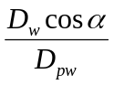 ª | Hệ số ƒ_{c}
 | Ổ bi đỡ một dẫy và ổ bi đỡ – chặn một dẫy và hai dẫy | Ổ bi đỡ hai dãy | ổ bi tự lựa một dẫy và hai dẫy | Ổ bi đỡ một dẫy tháo rời được  (ổ manhêso)
0,01  0,02  0,03  0,04  0,05  0,06  0,07  0,08  0,09  0,1  0,11  0,12  0,13  0,14  0,15  0,16  0,17  0,18  0,19  0,2  0,21  0,22  0,23  0,24  0,25  0,26  0,27  0,28  0,29  0,3  0,31  0,32  0,33  0,34  0,35  0,36  0,37  0,38  0,39  0,4 | 29,1  35,8  40,3  43,8  46,7  49,1  51,1  52,8  54,3  55,5  56,6  57,5  58,2  58,8  59,3  59,6  59,8  59,9  60  59,9  59,8  59,6  59,3  59  59,6  58,2  57,7  57,1  56,6  56  55,3  54,6  53,9  53,2  52,4  51,7  50,9  50  49,2  48,4 | 27,5  33,9  38,2  41,5  44,2  46,5  48,4  50  51,4  52,6  53,6  54,5  55,2  55,7  56,1  56,5  56,7  56,8  56,8  56,8  56,6  56,5  56,2  55,9  55,5  55,1  54,6  54,1  53,6  53  52,4  51,8  51,1  50,4  49,7  48,9  48,2  47,4  46,6  45,8 | 9,9  12,4  14,3  15,9  17,3  18,6  19,9  21,1  22,3  23,4  24,5  25,6  26,6  27,7  28,7  29,7  30,7  31,7  32,6  33,5  34,4  35,2  36,1  36,8  37,5  38,2  38,8  39,4  39,9  40,3  40,6  40,9  41,1  41,2  41,3  41,3  41,2  41  40,7  40,4 | 9,4  11,7  13,4  14,9  16,2  17,4  18,5  19,5  20,6  21,6  22,5  23,4  24,4  25,3  26,2  27,1  27,9  28,8  29,7  30,5  31,3  32,1  32,9  33,7  34,5  35,2  35,9  36,6  37,2  37,8  38,4  38,9  39,4  39,8  40,1  40,4  40,7  40,8  40,9  40,9
ª Các giá trị ƒ_{c} cho các giá trị trung gian của 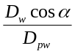 được xác định bằng nội suy tuyến tính.

Bảng 3 – Các giá trị X và Y đối với các ổ bi đỡ
Kiểu ổ |  | “Tải trọng chiều trục tương đối” a, b |  | Ổ một dẫy |  |  |  | Ổ hai dẫy |  |  |  | e
 |  |  |  | 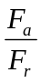≤ e |  | > e |  | ≤ e |  | > e |  | e
 |  |  |  | X | Y | X | Y | X | Y | X | Y | e
 |  | 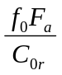 ^{c} | 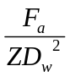
Ổ bi đỡ |  | 0,172  0,345  0,689  1,03  1,38  2,07  3,45  5,17  6,89 | 0,172  0,345  0,689  1,03  1,38  2,07  3,45  5,17  6,89 | 1 | 0 | 0,56 | 2,3  1,99  1,71  1,55  1,45  1,31  1,15  1,04  1 | 1 | 0 | 0,56 | 2,3  1,99  1,71  1,55  1,45  1,31  1,15  1,04  1 | 0,19  0,22  0,26  0,28  0,3  0,34  0,38  0,42  0,44
Ổ bi đỡ chặn |  | 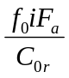 ^{c}
Ổ bi đỡ chặn | α = 5 ° | 0,173  0,346  0,692  1,04  1,38  2,08  3,46  5,19  6,92 | 0,172  0,345  0,689  1,03  1,38  2,07  3,45  5,17  6,89 | 1 | 0 | Đối với kiểu ổ này, sử dụng các giá trị X, Y và e áp dụng cho ổ bi đỡ một dẫy |  | 1 | 2,78  2,4  2,07  1,87  1,75  1,58  1,39  1,26  1,21 | 0,78 | 3,47  3,23  2,78  2,52  2,36  2,13  1,87  1,69  1,63 | 0,23  0,26  0,3  0,34  0,36  0,4  0,45  0,5  0,52
Ổ bi đỡ chặn | α = 10 º | 0,175  0,35  0,7  1,05  1,4  2,1  3,5  5,25  7 | 0,172  0,345  0,689  1,03  1,38  2,07  3,45  5,17  6,89 | 1 | 0 | 0,46 | 1,88  1,71  1,52  1,41  1,34  1,23  1,1  1,01  1 | 1 | 2,18  1,98  1,78  1,63  1,55  1,42  1,27  1,17  1,16 | 0,75 | 3,06  2,78  2,47  2,29  2,18  2  1,79  1,64  1,63 | 0,29  0,32  0,36  0,38  0,8  0,44  0,49  0,54  0,54
Ổ bi đỡ chặn | α = 15 º | 0,178  0,357  0,714  1,07  1,43  2,14  3,57  5,35  7,14 | 0,172  0,345  0,689  1,03  1,38  2,07  3,45  5,17  6,89 | 1 | 0 | 0,44 | 1,47  1,4  1,3  1,23  1,19  1,12  1,02  1  1 | 1 | 1,65  1,57  1,46  1,38  1,34  1,26  1,14  1,12  1,12 | 0,72 | 2,39  2,28  2,11  2  1,93  1,82  1,66  1,63  1,63 | 0,38  0,4  0,43  0,46  0,47  0,5  0,55  0,56  0,56
Ổ bi đỡ chặn | α = 20 º  α = 20 º  α = 20 º  α = 20 º  α = 20 º  α = 20 º | -  -  -  -  -  - | -  -  -  -  -  - | 1 | 0 | 0,43  0,41  0,39  0,37  0,35  0,33 | 1  0,87  0,76  0,66  0,57  0,5 | 1 | 1,09  0,92  0,78  0,66  0,55  0,47 | 0,7  0,67  0,63  0,6  0,57  0,54 | 1,63  1,41  1,24  1,07  0,93  0,81 | 0,57  0,68  0,8  0,95  1,14  1,34
Ổ bi tự lựa |  |  |  | 1 | 0 | 0,4 | 0,4 cotα | 1 | 0,42 cotα | 0,65 | 0,65 cotα | 1,5 tgα
Ổ bi đỡ một dẫy tháo rời được (ổ manhêtô) |  |  |  | 1 | 0 | 0,5 | 2,5 | - | - | - | - | 0,2
a Giá trị lớn nhất cho phép phụ thuộc vào kết cấu của ổ (khe hở bên trong và chiều sâu của rãnh đường lăn). Việc sử dụng cột thứ nhất hoặc cột thứ hai phụ thuộc vào thông tin sẵn có.
b Các giá trị của X, Y và e cho “tải trọng chiều trục tương đối” trung gian và/hoặc các góc tiếp xúc trung gian được xác định bằng nội suy tuyến tính.
c Đối với các giá trị của ƒ_{o}, xem ISO 76.

5.1.2.3. Lắp đặt bộ đôi trước sau (tăng đem)
Đối với hai hoặc nhiều ổ bi đỡ một dẫy tương tự nhau hoặc hai hay nhiều ổ bi đỡ – chặn tương tự nhau được lắp ráp sát cạnh nhau trên cùng một trục để chúng làm việc như một ổ (lắp ráp theo cặp) trong lắp đặt bộ đôi trước sau (tăng đem), tải trọng động hướng kính cơ bản danh định là tải trọng được tạo thành bởi số lượng các ổ mà tải trọng của mỗi ổ bằng 0,7 lần tải trọng của một ổ một dẫy. Các ổ lăn cần được chế tạo và lắp ráp chính xác để đạt được sự phân bố tải trọng đều nhau giữa các ổ.

5.1.2.4. Ổ thay thế được một cách độc lập
Nếu vì các lý do về kỹ thuật, việc bố trí ổ bao gồm một số lượng các ổ một dẫy được chế tạo đặc biệt để có thể thay thế lẫn nhau một cách độc lập thì không áp dụng 5.1.2.3.

5.2. Tải trọng động hướng kính tương đương

5.2.1. Tải trọng động hướng kính tương đương đối với các ổ đơn
Tải trọng động hướng kính tương đương đối với ổ bi đỡ và đỡ – chặn khi các tải trọng hướng kính và chiều trục không đổi, được cho bởi phương trình
P_{r} = X F_{r} + YF_{a} (3)
trong đó các giá trị của các hệ số X và Y được cho trong Bảng 3. Các hệ số này áp dụng cho các ổ có bán kính rãnh trong mặt cắt ngang theo 5.1.1. Đối với các bán kính khác của rãnh, có thể tính toán X và Y theo 4.2 trong ISO/TR 8646 : 1985.

5.2.2. Tải trọng động hướng kính tương đương đối với các tổ hợp ổ

5.2.2.1. Lắp đặt mặt mút rộng-với-mặt mút rộng và mặt mút hẹp-với-mặt mút hẹp của các ổ bi đỡ-chặn một dẫy
Khi tính toán tải trọng hướng kính tương đương cho hai ổ bi đỡ-chặn một dẫy tương tự nhau, được lắp ráp sát cạnh nhau trên cùng một trục để chúng làm việc như một ổ (lắp ráp theo cặp) trong lắp đặt mặt mút rông–với-mặt mút rộng hoặc mặt mút hẹp-với-mặt mút hẹp thì cặp ổ được xem như một ổ bi đỡ- chặn hai dẫy.
CHÚ THÍCH: Nếu hai ổ bi đỡ một dẫy tương tự nhau làm việc với lắp đặt mặt mút rộng-với-mặt mút rộng hoặc mặt mút hẹp-với–mặt mút hẹp thì người sử dụng nên hỏi ý kiến nhà sản xuất ổ về tính toán tải trọng hướng kính tương đương.

5.2.2.2. Lắp đặt bộ đôi trước sau (tăng đem)
Khi tính toán tải trọng hướng kính tương đương cho hai hoặc nhiều ổ bi đỡ một dẫy hoặc hai hay nhiều ổ bi đỡ – chặn một dẫy được lắp ráp sát cạnh nhau trên cùng một trục để chúng làm việc như một ổ (lắp ráp theo cặp) trong lắp đặt bộ đôi trước sau thì phải sử dụng các giá trị X và Y cho ổ một dẫy.
“Tải trọng chiều trục tương đối” (xem Bảng 3) được xác lập bằng cách sử dụng các giá trị i = 1 và F_{a} và C_{or} chỉ liên quan tới một trong các ổ (mặc dù các giá trị F_{r} và F_{a} liên quan đến tổng các tải trọng được sử dụng để tính toán tải trọng tương đương cho toàn bộ cụm lắp đặt).

5.3. Tuổi thọ cơ bản danh định

5.3.1. Phương trình tuổi thọ

Tuổi thọ cơ bản danh định của một ổ bi đỡ được xác định bởi phương trình tuổi thọ
L₁₀ = 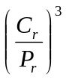 (4)

Các giá trị của C_{r} và P_{r} được tính toán theo 5.1 và 5.2.
Phương trình tuổi thọ cũng được sử dụng để đánh giá tuổi thọ của hai hoặc nhiều ổ một dẫy làm việc như một ổ như đã nêu trong 5.1.2. Trong trường hợp này, tải trọng danh định C_{r} được tính toán cho toàn bộ cụm lắp đặt ổ và tải trọng tương đương P_{r} được tính toán cho toàn bộ các tải trọng tác dụng lên cụm lắp đặt ổ, khi sử dụng các giá trị X và Y được chỉ dẫn trong 5.2.2.

5.3.2. Sự hạn chế chất tải cho phương trình tuổi thọ
Phương trình tuổi thọ đưa ra các kết quả thỏa đáng cho một phạm vi rộng các tải trọng của ổ. Tuy nhiên, các tải trọng cực nặng có thể gây ra biến dạng dẻo có hại tại các mặt tiếp xúc của bi/đường lăn. Do đó người sử dụng cần hỏi ý kiến nhà sản xuất ổ để xác lập khả năng áp dụng phương trình tuổi thọ trong các trường hợp khi P_{r} vượt quá C_{or} hoặc 0,5 C_{or}, lấy giá trị nào nhỏ hơn.
Các tải trọng rất nhẹ có thể gây ra các dạng hư hỏng khác nhau. Tiêu chuẩn này không bao hàm các hư hỏng này.
6. Ổ bị chặn

6.1. Tải trọng động chiều trục cơ bản danh định
6.1.1. Tải trọng động chiều trục cơ bản danh định đối với các ổ một dẫy
Tải trọng động chiều trục cơ bản danh định đối với các ổ bi chặn một dẫy, một chiều hoặc hai chiều được xác định bởi

C_{a} = b_{m} ƒ_{c} Z^{2/3} D_{w}^{1,8} (5)
đối với D_{w} < 25,4 mm và αa = 90 °
C_{a} = b_{m} ƒ_{c} (cosα)^{0,7} tg α Z^{2/3} D_{w}^{1,8} (6)
đối với D_{w} < 25,4 mm và a ≠ 90 °

C_{a} = 3,647 b_{m} ƒ_{c} Z^{2/3} D_{w}^{1,4} (7)
đối với _{Dw} > 25,4 mm và α = 90 °
C_{a} = 3,674 b_{m} ƒ_{c} (cosα)^{0,7} tg α Z^{2/3} D_{w}^{1,4} (8)
đối với D_{w} > 25,4 mm và a ≠ 90 °
trong đó Z là số lượng các viên bi chịu tải trong một chiều và b_{m} = 1,3.
Các giá trị của ƒ_{c} được cho trong Bảng 4 và áp dụng cho các ổ có bán kính rãnh đường lăn trong mặt cắt ngang không lớn hơn 0,54 D_{w}.
Khả năng chịu tải của ổ không cần thiết phải tăng lên bằng cách sử dụng bán kính rãnh nhỏ hơn, nhưng khả năng chịu tải giảm đi khi sử dụng bán kính rãnh lớn hơn bán kính đã chỉ dẫn ở trên. Trong trường hợp này phải sử dụng giá trị giảm đi của ƒ_{c} một cách thích hợp. Có thể thực hiện việc tính toán giá trị giảm đi này của ƒ_{c} bằng phương trình (3 - 20) trong ISO/TR 8646 : 1985 cho các ổ α # 90° và phương trình (3 - 25) trong ISO/TR 8646 : 1985 cho các ổ α= 90 °.

Bảng 4 – Các giá trị của _{c} cho các ổ bi chặn
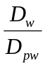 ª | 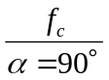 | 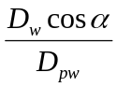 ª | ƒ_{c}
 |  |  | α= 45 ° ^{b} | α= 60 ° | α= 75 °
0,01  0,02  0,03  0,04  0,05  0,06  0,07  0,08  0,09  0,1  0,11  0,12  0,13  0,14  0,15  0,16  0,17  0,18  0,19  0,2  0,21  0,22  0,23  0,24  0,25  0,26  0,27  0,28  0,29  0,3  0,31  0,32  0,33  0,34  0,35 | 36,7  45,2  51,1  55,7  59,5  62,9  65,8  68,5  71  73,3  75,4  77,4  79,3  81,1  82,7  84,4  85,9  87,4  88,8  90,2  91,5  92,8  94,1  95,3  96,4  97,6  98,7  99,8  100,8  101,9  102,9  103,9  104,8  105,8  106,7 | 0,01  0,02  0,03  0,04  0,05  0,06  0,07  0,08  0,09  0,1  0,11  0,12  0,13  0,14  0,15  0,16  0,17  0,18  0,19  0,2  0,21  0,22  0,23  0,24  0,25  0,26  0,27  0,28  0,29  0,3 | 42,1  51,7  58,2  63,3  67,3  70,7  73,5  75,9  78  79,7  81,1  82,3  83,3  84,1  84,7  85,1  85,4  85,5  85,5  85,4  85,2  84,9  84,5  84  83,4  82,8  82  81,3  80,4  79,6 | 39,2  48,1  54,2  58,9  62,6  65,8  68,4  70,7  72,6  74,2  75,5  76,6  77,5  78,3  78,8  79,2  79,5  79,6  79,6  79,5 | 37,3  45,9  51,7  56,1  59,7  62,7  65,2  67,3  69,2  70,7
ª Các giá trị của ƒ_{c} cho hoặc và/hoặc các góc tiếp xúc khác với các góc chỉ dẫn trong Bảng được xác định bằng nội suy tuyến tính.
^{b} Đối với các ổ chặn α > 45 ⁰. Các giá trị đối với α = 45 ⁰ được cho để tính toán nội suy các giá trị đối với ổ ở giữa 45 ⁰ và 60 ⁰.
6.1.2. Tải trọng động chiều trục cơ bản danh định cho các ổ có hai hoặc nhiều dẫy bi
Tải trọng động chiều trục cơ bản danh định cho các ổ bi chặn có hai hoặc nhiều dẫy bi tương tự nhau, chịu tải heo cùng một chiều được xác định bởi
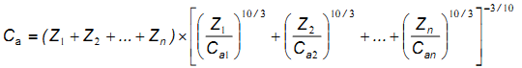 (9)
Các tải trọng định danh C_{a1}, C_{a2},… cho các dẫy có Z₁, Z₂,… Z_{n} bi được tính toán từ phương trình của ổ một dẫy thích hợp được nêu trong 6.1.1

6.2. Tải trọng động chiều trục tương đương
Tải trọng động chiều trục tương đương đối với ổ bi chặn có α # 90 ⁰, chịu tác dụng của các tải trọng hướng kính và chiều trục không đổi, được xác định bởi
P_{a} = X F_{r} + Y F_{a} (10)
trong đó các giá trị của X và Y được cho trong Bảng 5. Các hệ số này áp dụng cho các ổ có bán kính rãnh đường lăn trong mặt cắt ngang theo 6.11. Đối với các bán kính khác của rãnh, có thể thực hiện việc tính toán X và Y theo 4.2 trong ISO/TR 8646 : 1985.
Các ổ bi chặn có α = 90 ⁰ chỉ có thể chịu tác dụng của các tải trọng chiều trục. Tải trọng động chiều trục tương đương của các kiểu ổ này được xác định bởi
P_{a} = F_{a} (11)

Bảng 5 – Các giá trị của X và Y cho các ổ bị chặn
αª | Ổ một chiều ^{b} |  | Ổ hai chiều |  |  |  | e
αª | > e |  | ≤ e |  | > e |  | e
αª | X | Y | X | Y | X | Y | e
45 °C  50 °  55 °  60 °  65 °  70 °  75 °  80 °  85 ° | 0,66  0,73  0,81  0,92  1,06  1,28  1,66  2,43  4,8 | 1 | 1,18  1,37  1,6  1,9  2,3  2,9  3,89  5,86  11,75 | 0,59  0,57  0,56  0,55  0,54  0,53  0,52  0,52  0,51 | 0,66  0,73  0,81  0,92  1,06  1,28  1,66  2,43  4,8 | 1 | 1,25  1,49  1,79  2,17  2,68  3,43  4,67  7,09  14,29
α ≠ 90° | 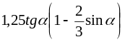 | 1 | 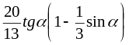 | 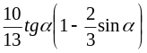 |  | 1 | 1,25 tgα
ª Các giá trị của X, Y và e cho các giá trị trung gian của α được xác định bằng nội suy tuyến tính.
^{b} ≤ e không thích hợp cho các ổ một chiều
^{c} Đối với các ổ chặn, α > 45 º. Các giá trị đối với α = 45 º được cho để tính toán nội suy các giá trị đối với α ở giữa 45 º và 50 º

6.3. Tuổi thọ cơ bản danh định
6.3.1. Phương trình tuổi thọ

Tuổi thọ cơ bản danh định của một ổ bi chặn được xác định bởi phương trình tuổi thọ
L₁₀ = 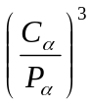 (12)

Các giá trị của C_{a} và P_{a} được tính toán theo 6.1 và 6.2.
6.3.2. Sự hạn chế chất tải cho phương trình tuổi thọ
Phương trình tuổi thọ đưa ra các kết quả thỏa đáng cho một phạm vi rộng các tải trọng của ổ. Tuy nhiên các tải trọng cực nặng có thể gây ra biến dạng dẻo có hại tại các mặt tiếp xúc của bi/đường lăn. Do đó người sử dụng cần hỏi ý kiến nhà sản xuất ổ để xác lập khả năng áp dụng phương trình tuổi thọ trong các trường hợp khi P_{a} vượt quá 0,5 C_{a}.
Các tải trọng rất nhẹ có thể gây ra các dạng hư hỏng khác nhau. Tiêu chuẩn này không bao hàm các dạng hư hỏng này.
7. Ổ đũa đỡ

7.1. Tải trọng động hướng kính cơ bản danh định
7.11. Tải trọng động hướng kính cơ bản danh định cho các ổ đơn

Tải trọng động hướng kính cơ bản danh định của một ổ đũa đỡ được xác định bởi.
C_{r} = b_{m} ƒ_{c} (i L_{we} cosa) ^{7/9} Z ^{3/4} D_{we} ^{29/27} (13)
trong đó các giá trị của b_{m} và ƒ_{c} được cho trong các Bảng 6 và 7. Chúng là các giá trị lớn nhất chỉ áp dụng cho các ổ đũa, trong đó dưới tác dụng của tải trọng của ổ, ứng suất tiếp xúc phân bố đồng đều dọc theo mặt tiếp xúc của con lăn/đường lăn chịu tải nặng nhất.
Nên sử dụng các giá trị ƒ_{c} nhỏ hơn các giá trị cho trong Bảng 7 nếu, dưới tác dụng của tải trọng, sự tập trung ứng suất mạnh xuất hiện trong một bộ phận nào đó của mặt tiếp xúc con lăn/đường lăn. Sự tập trung ứng suất này có thể xảy ra tại tâm của các điểm tiếp xúc danh nghĩa và tại các điểm cực hạn của các chỗ tiếp xúc đường, trong các ổ mà các con lăn không được dẫn hướng một cách chính xác và trong các ổ có các con lăn dài hơn đường kích của chúng 2,5 lần.

Bảng 6 – Các giá trị của b_{m} cho các ổ đũa đỡ
Kiểu ổ | b_{m}
Ổ đũa trụ, ổ đũa côn và ổ đũa kim có các vòng được gia công cắt gọt | 1,1
Ổ đũa kim có ống lót kéo | 1
Ổ đũa cầu | 1,15

Bảng 7 – Các giá trị lớn nhất của _{c} cho các ổ đũa đỡ
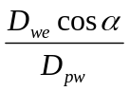 ª | ƒ_{c}
0,01  0,02  0,03  0,04  0,05  0,06  0,07  0,08  0,09  0,1  0,11  0,12  0,13  0,14  0,15  0,16  0,17  0,18  0,19  0,2  0,21  0,22  0,23  0,24  0,25  0,26  0,27  0,28  0,29  0,3 | 52,1  60,8  66,5  70,7  74,1  76,9  79,2  81,2  82,8  84,2  85,4  86,4  87,1  87,7  88,2  88,5  88,7  88,8  88,8  88,7  88,5  88,2  87,9  87,5  87  86,4  85,8  85,2  84,5  83,8
ª Các giá trị của ƒ_{c} cho các giá trị trung gian của được xác định bằng nội suy tuyến tính.
7.1.2. Tải trọng động hướng kính cơ bản danh định đối với các tổ hợp ổ
7.1.2.1. Lắp đặt mặt mút rộng-với-mặt mút rộng và mặt hẹp-với-mặt mút hẹp
Khi tính toán tải trọng động hướng kính cơ bản danh định cho hai ổ đũa đỡ một dẫy giống nhau được lắp ráp sát cạnh nhau trên cùng một trục để chúng làm việc như một ổ (lắp ráp theo cặp) với lắp đặt mặt mút rộng-với-mặt mút rộng hoặc mặt mút hẹp-với-mặt mút hẹp thì cặp ổ này được xem như một ổ đũa đỡ hai dẫy.
7.1.2.2. Các ổ thay thế được một cách độc lập với lắp đặt mặt mút rông-với-mặt mút rộng và mặt mút hẹp-với-mặt mút hẹp
Nếu vì lý do kỹ thuật nào đó mà lắp đặt ổ được xem như là hai ổ có thể thay thế lẫn nhau một cách độc lập thì không áp dụng 7.1.2.1.
7.1.2.3. Lắp đặt bộ đôi trước sau (tăng đem)
Tải trọng động hướng kính cơ bản danh định đối với hai hoặc nhiều ổ đũa đỡ một dẫy giống nhau được lắp ráp sát cạnh nhau trên cùng một trục để chúng làm việc như một ổ (lắp ráp theo cặp) trong lắp đặt bộ đôi trước sau, là tải trọng được tạo thành bởi số lượng các ổ mà tải trọng của mỗi ổ bằng 7/9 lần tải trọng của một ổ một dẫy. Các ổ cần được chế tạo và lắp ráp chính xác để đạt được sự phân bố tải trọng đều nhau giữa các ổ.
7.1.2.4. Các ổ thay thế được một cách độc lập trong lắp đặt bộ trước sau (tăng đem)
Nếu vì lý do kỹ thuật nào đó mà lắp đặt ổ được xem như là một số lượng các ổ có thể thay thế lẫn nhau một cách độc lập thì không áp dụng 7.1.2.3.

7.2. Tải trọng động hướng kính tương đương
7.2.1. Tải trọng động hướng kính tương đương cho các ổ đơn
Tải trọng động hướng kính tương đương đối với các ổ đũa đỡ có α 3 0 º, chịu tác dụng của các tải trọng hướng kính và chiều trục không đổi được xác định bởi
P_{r} = X F_{r} + Y F_{a} (14)
trong đó các giá trị của X và Y được cho trong Bảng 8.
Tải trọng động hướng kính tương đương đối với các ổ đũa đỡ có α = 0 º, và chỉ chịu tác dụng của trọng hướng kính được xác định bởi
P_{r} = F_{r} (15)
CHÚ THÍCH: Khả năng chịu tải trọng chiều trục của các ổ đũa đỡ có α = 0 º sẽ thay đổi một cách đáng kể theo kết cấu và sự làm việc của ổ. Do đó người sử dụng ổ nên hỏi ý kiến nhà sản xuất ổ về việc đánh giá tải trọng tương đương và tuổi thọ cho các trường hợp khi các ổ có α = 0 º chịu tác dụng của tải trọng chiều trục.
7.2.2. Tải trọng động hướng kính tương đương đối với các tổ hợp ổ
7.2.2.1. Lắp đặt mặt mút rộng–với–mặt mút rộng và mặt mút hẹp-với-mặt mút hẹp của các ổ đũa đỡ-chặn một một dẫy
Khi tính toán tải trọng hướng kính tương đương cho hai ổ đũa đỡ-chặn một dẫy giống nhau được lắp ráp sát cạnh nhau trên cùng một trục để chúng làm việc như một ổ (lắp ráp theo cặp) với lắp đặt mặt mút rộng-với-mặt mút rộng hoặc mặt mút hẹp-với-mặt mút hẹp theo 7.1.2.1 thì cặp ổ này được xem như một ổ hai dẫy và phải sử dụng các giá trị của X và Y đối với ổ hai dẫy được cho trong Bảng 8.
7.2.2.2. Lắp đặt bộ đôi trước sau (tăng đem)
Khi tính toán tải trọng hướng kính tương đương danh định cho hai hoặc nhiều ổ đũa đỡ chặn một dẫy giống nhau, được lắp ráp sát cạnh nhau trên cùng một trục để chúng làm việc như một ổ (lắp ráp theo cặp) trong cách lắp đặt bộ đôi trước sau thì phải sử dụng các hệ số X và Y đối với một ổ dẫy được cho trong Bảng 8.

Bảng 8 – Các giá trị của X và Y cho các ổ đũa đỡ
Kiểu ổ | ≤ e |  | > e |  | e
Kiểu ổ | X | Y | X | Y | e
Một dẫy, α ≠ 0 º | 1 | 0 | 0.4 | 0,4 cotgα | 1,5 tgα
Hai dẫy, α ≠ 0 o | 1 | 0,45 cotgα | 0,67 | 0,67 cotgα | 1,5 tgα

7.3. Tuổi thọ cơ bản danh định
7.3.1. Phương trình tuổi thọ

Tuổi thọ cơ bản danh định của một ổ đũa đỡ được xác định bởi phương trình tuổi thọ
L₁₀ = 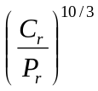 (16)

Các giá trị C_{r} và P_{r} được tính toán theo 7.1 và 7.2.
Phương trình tuổi thọ này cũng được sử dụng để đánh giá tuổi thọ của hai hoặc nhiều ổ một dẫy làm việc như một ổ như đã nêu trong 7.1.2. Trong trường hợp này, tải trọng danh định C_{r} được tính toán cho toàn bộ cụm lắp đặt ổ và tải trọng tương đương P_{r} được tính toán cho toàn bộ các tải trọng tác dụng lên cụm lắp đặt ổ, khi sử dụng các giá trị của X và Yđược chỉ dẫn trong 7.2.2.
7.3.2. Sự hạn chế chất tải cho phương trình tuổi thọ
Phương trình tuổi thọ đưa ra các kết quả thỏa đáng cho một phạm vi rộng các tải trọng của ổ. Tuy nhiên các tải trọng cực nặng có thể gây ra sự tập trung ứng suất mạnh trong một bộ phận nào đó của các mặt tiếp xúc con lăn/đường lăn. Do đó, người sử dụng nên hỏi ý kiến của nhà sản xuất ổ để xác định khả năng áp dụng phương trình tuổi thọ trong các trường hợp khi P_{r} vượt quá 0,5 C_{r}.
Các tải trọng rất nhẹ có thể gây ra các dạng hư hỏng khác nhau. Tiêu chuẩn này không bao hàm các dạng hư hỏng này.
8. Ổ đũa chặn

8.1. Tải trọng động chiều trục cơ bản danh định
8.1.1. Tải trọng động chiều trục cơ bản danh định đối với ổ một dẫy
Một ổ đũa chặn chỉ được xem là ổ một dẫy nếu tất cả các con lăn chịu tải theo cùng một chiều tiếp xúc với cùng một diện tích đường lăn của vòng ổ phẳng.
Tải trọng động chiều trục cơ bản danh định đối với ổ đũa chặn một chiều hoặc hai chiều xác định bởi

C_{a} = b_{m} ƒ_{c} L_{we}^{7/9} Z^{3/4} D_{we}^{29/27} (17)
đối với α = 90º
C_{a} = b_{m} ƒ_{c} (L_{we}cosα)^{7/9} tgα Z^{3/4} D_{we}^{29/27} (18)
đối với α ≠ 90º
trong đó Z là các con lăn chịu tải theo một chiều.
Nếu nhiều con lăn trên cùng một phía so với trục của ổ được định vị với các trục của chúng trùng nhau thì các con lăn này được xem như một con lăn có chiều dài L_{we} bằng tổng các chiều dài (xem 3.12) của nhiều con lăn.
Các giá trị của b_{m} và ƒ_{c} được cho trong các Bảng 9 và Bảng 10. Chúng là các giá trị lớn nhất chỉ áp dụng cho các ổ đũa trong đó, dưới tác dụng của tải trọng, ứng suất tiếp xúc phân bố khá đồng đều dọc theo mặt tiếp xúc con lăn/đường lăn chịu tải nặng nhất.
Nên sử dụng các giá trị ƒ_{c} nhỏ hơn các giá trị cho trong Bảng 10 nếu, dưới tác dụng của tải trọng, sự tập trung ứng suất mạnh xuất hiện trong một bộ phận nào đó của mặt tiếp xúc con lăn/đường lăn. Sự tập trung ứng suất này cần được xảy ra, ví dụ ở tâm của các điểm tiếp xúc danh nghĩa, ở tâm các điểm cực hạn của các chỗ tiếp xúc đường, trong các ổ mà các con lăn không được dẫn hướng một cách chính xác và trong các ổ có các con lăn dài hơn đường kính của chúng 2,5 lần.
Các giá trị nhỏ hơn của ƒ_{c} cũng nên được xem xét đối với các ổ đũa chặn trong đó các đặc tính hình học gây ra sự trượt quá mức trong các vùng tiếp xúc con lăn/đường lăn, ví dụ như các ổ có các đũa trụ dài so với đường kính trung bình qua bộ con lăn.

Bảng 9 – Các giá trị của b_{m} cho các ổ đũa chặn
Kiểu ổ | b_{m}
Ổ đũa trụ và ổ đũa kim | 1
Ổ đũa côn | 1,1
Ổ đũa cầu | 1,15

Bảng 10 – Các giá trị của _{c} cho các ổ đũa chặn
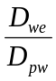 ª | ƒ_{c} | ª | ƒ_{c}
 | α = 90 º |  | α = 50 º | α = 65 º | α = 80 º
0,01  0,02  0,03  0,04  0,05  0,06  0,07  0,08  0,09  0,1  0,11  0,12  0,13  0,14  0,15  0,16  0,17  0,18  0,19  0,2  0,21  0,22  0,23  0,24  0,25  0,26  0,27  0,28  0,29  0,3 | 105,4  122,9  134,5  143,4  150,7  156,9  162,4  167,2  171,7  175,7  179,5  183  186,3  189,4  192,3  195,1  197,7  200,3  202,7  205  207,2  209,4  211,5  213,5  215,4  217,3  219,1  220,9  222,7  224,3 | 0,01  0,02  0,03  0,04  0,05  0,06  0,07  0,08  0,09  0,1  0,11  0,12  0,13  0,14  0,15  0,16  0,17  0,18  0,19  0,2  0,21  0,22  0,23  0,24  0,25  0,26 | 109,7  127,8  139,5  148,3  155,2  160,9  165,6  169,5  172,8  175,5  177,8  179,7  181,1  182,3  183,1  183,7  184  184,1  184  183,7  183,2  182,6  181,8  180,9  179,8  178,7 | 107,1  124,7  136,2  144,7  151,5  157  161,6  165,5  168,7  171,4  173,6  175,4  176,8  177,9  178,8  179,3  179,6  179,7  179,6  179,3 | 105,6  123  134,3  142,8  149,4  154,9  159,4  163,2  166,4  169  171,2  173  174,4  175,5  176,3
ª Các giá trị của ƒ_{c} cho các giá trị trung gian của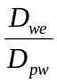 hoặc được xác định bằng nội suy tuyến tính.
^{b} Áp dụng cho 45º < α < 60º
^{c} Áp dụng cho 60º ≤ α < 75º
^{d} Áp dụng cho 75º ≤ α < 90º
8.1.2. Tải trọng động chiều trục cơ bản danh định đối với ổ có hai hoặc nhiều dẫy con lăn
Tải trọng động chiều trục cơ bản danh định đối với ổ đũa chặn có hai hoặc nhiều dẫy con lăn chịu tải theo cùng một chiều được xác định bởi
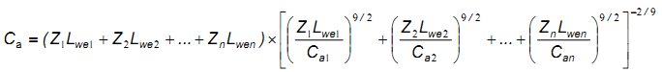 (19)
Các tải trọng danh định C_{a1}, C_{a2}, … C_{an} cho dẫy có Z₁, Z₂, …Z_{n} con lăn có chiều dài L_{we1}, L_{we2},… L_{wen} được tính toán từ phương trình của ổ một dẫy thích hợp được nêu trong 8.1.1.
Các con lăn và/hoặc các phần của các con lăn tiếp xúc với cùng một vùng đường lăn của vòng phẳng ổ thuộc về một dẫy.
8.1.3.Tải trọng động chiều trục cơ bản danh định đối với tổ hợp ổ
8.1.3.1.Lắp đặt bộ đôi trước sau (tăng đem)
Tải trọng động chiều trục cơ bản danh định đối với hai hoặc nhiều ổ đũa chặn một chiều giống nhau, được lắp sát cạnh nhau để làm việc như một ổ (lắp ráp theo cặp) trong lắp đặt bộ đôi trước sau (tăng đem) là tải trọng được tạo thành bởi số lượng các ổ mà tải trọng của mỗi ổ bằng 7/9 lần tải trọng danh định của một ổ. Các ổ cần được chế tạo và lắp ráp chính xác để đạt được sự phân bố đều tải trọng giữa các ổ.
8.1.3.2. Ổ thay thế được một cách độc lập
Nếu vì lý do kỹ thuật nào đó, việc bố trí ổ bao gồm một số lượng các ổ một chiều có thể thay thế lẫn nhau một cách độc lập thì không áp dụng 8.1.3.1.

8.2. Tải trọng động chiều trục tương đương
Tải trọng động chiều trục tương đương đối với ổ đũa chặn có α # 90 º, chịu tác dụng của các tải trọng hướng kính và chiều trục không đổi, được xác định bởi
P_{a} = X F_{r} + Y F_{a} (20)
trong đó các giá trị của X và Y được cho trong Bảng 11.
Các ổ lăn chặn có α = 90 º chỉ có thể chịu được các tải trọng chiều trục. Tải trọng động chiều trục tương đương đối với kiểu ổ này được xác định bởi
P_{a} = F_{a} (21)

Bảng 11 – Các giá trị của X và Y đối với các ổ đũa chặn
Kiểu ổ | 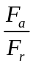 ≤ e |  | > e |  | e
Kiểu ổ | X | Y | X | Y | e
Một chiều, α ≠ 90 º | − ª | − ª | tgα | 1 | 1,5 tgα
Hai chiều, α ≠ 90 º | 1,5 tgα | 0,67 | tgα | 1 | 1,5 tgα
ª ≤ e không thích hợp đối với các ổ một chiều.

8.3. Tuổi thọ cơ bản danh định
8.3.1. Phương trình tuổi thọ

Tuổi thọ cơ bản danh định của một ổ đũa chặn được xác định bởi phương trình tuổi thọ
L₁₀ = 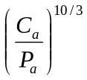 (22)

Các giá trị của C_{a} và P_{a} được tính toán theo 8.1 và 8.2.
Phương trình tuổi thọ này cũng được sử dụng để đánh giá tuổi thọ của hai hoặc nhiều ổ đũa chặn một chiều làm việc như một ổ như đã cho trong 8.1.3. Trong trường hợp này tải trọng danh định C_{a} được tính toán cho toàn bộ cụm lắp đặt ổ và tải trọng tương đương P_{a} được tính toán cho toàn bộ các tải trọng tác dụng trên cụm lắp đặt ổ khi sử dụng các giá trị X và Y được cho đối với các ổ một chiều trong 8.2.

8.3.2. Sự hạn chế chất tải cho phương trình tuổi thọ
Phương trình tuổi thọ đưa ra các kết quả thỏa đáng cho một phạm vi rộng các tải trọng của ổ. Tuy nhiên các tải trọng cực nặng có thể gây ra sự tập trung ứng suất mạnh trong một bộ phận nào đó của các mặt tiếp xúc con lăn/đường lăn. Do đó, người sử dụng nên hỏi ý kiến của nhà sản xuất ổ để xác định khả năng áp dụng phương trình tuổi thọ trong các trường hợp khi P_{a} vượt quá 0,5 C_{a}.
Các tải trọng rất nhẹ có thể gây ra các dạng hư hỏng khác nhau. Tiêu chuẩn này không bao hàm các dạng hư hỏng này.

9. Tuổi thọ sửa đổi danh định

9.1. Quy định chung
Trong nhiều năm, việc sử dụng tuổi thọ cơ bản danh định L₁₀ như là một tiêu chuẩn về chất lượng của ổ đã chứng tỏ là thích hợp. Tuổi thọ này gắn liền với độ tin cậy 90 %, với vật liệu chất lượng cao thông dụng, với chất lượng chế tạo tốt và với các điều kiện làm việc theo quy ước.
Tuy nhiên, đối với nhiều ứng dụng, cần tính toán tuổi thọ đối với các mức độ tin cậy khác nhau và/hoặc đối với tính toán tuổi thọ chính xác hơn trong điều kiện bôi trơn và nhiễm bẩn quy định. Với thép ổ lăn chất lượng cao hiện đại, người ta đã xác định được rằng trong các điều kiện làm việc thuận lợi và dưới tác dụng của ứng suất tiếp xúc theo Hertz của con lăn thì có thể đạt được các tuổi thọ của ổ lăn rất dài lâu so với tuổi thọ L₁₀ nếu như giới hạn mỏi của thép ổ lăn không bị vượt quá. Mặt khác, có thể đạt được các tuổi thọ của ổ lăn ngắn hạn hơn so với L₁₀ trong các điều kiện làm việc không thuận lợi.
Tiêu chuẩn này đã sử dụng phương pháp tính toán tuổi thọ theo mỏi. Với phương pháp này, ảnh hưởng đến tuổi thọ của ổ do biến đổi và tương tác của các yếu tố phụ thuộc lẫn nhau cần được xem xét trong mối liên quan đến tất cả ảnh hưởng của ứng suất bổ sung tăng lên trong các mặt tiếp xúc của các con lăn và đường lăn.
Trong tiêu chuẩn này, giới thiệu hệ số tuổi thọ sửa đổi a_{ISO} dựa trên phương pháp tính toán tuổi thọ, ngoài hệ số tuổi thọ sửa đổi đối với độ tin cậy a1. Các hệ số này được áp dụng trong phương trình tuổi thọ sửa đổi danh định.
L_{nm} = a₁ a_{ISO} L₁₀ (23)
Đối với phạm vi các giá trị độ tin cậy a₁ được cho trong 9.2 và phương pháp để đánh giá, hệ số tuổi thọ sửa đổi a_{ISO} đối với độ tin cậy được giới thiệu chi tiết trong 9.3.

9.2. Hệ số tuổi thọ sửa đổi đối với độ tin cậy
Độ tin cậy được định nghĩa trong 3.2. Tuổi thọ sửa đổi danh định, được tính toán theo phương trình (23) và các giá trị của hệ số tuổi thọ sửa đổi đối với độ tin cậy a₁ được cho trong Bảng 12.

Bảng 12 – Hệ số tuổi thọ sửa đổi đối với độ tin cậy, a₁
Độ tin cậy  % | L_{nm} | a₁
90  95  96  97  98  99  99,2  99,4  99,6  99,8  99,9  99,92  99,94  99,95 | L_{10m}  L_{5m}  L_{4m}  L_{3m}  L_{2m}  L_{1m}  L_{0,8m}  L_{0,6m}  L_{0,4m}  L_{0,2m}  L_{0,1m}  L_{0,08m}  L_{0,06m}  L_{0,05m} | 1  0,64  0,55  0,47  0,37  0,25  0,22  0,19  0,16  0,12  0,093  0,087  0,080  0,077

9.3. Hệ số tuổi thọ sửa đổi đối với phương pháp tính toán tuổi thọ theo mỏi

9.3.1. Quy định chung
Dưới tác dụng của tải trọng nào đó, một ổ lăn chất lượng cao hiện đại có thể đạt tới một tuổi thọ không giới hạn nếu như các điều kiện về bôi trơn, làm sạch và các điều kiện làm việc khác thuận lợi.
Đối với các ổ lăn bằng vật liệu chất lượng cao thông dụng và có chất lượng chế tạo tốt thì giới hạn của ứng suất mỏi đạt được tại ứng suất tiếp xúc xấp xỉ bằng 1500 MPa. Giá trị ứng suất này có tính đến các ứng suất bổ sung thêm xuất hiện do dung sai chế tạo và các điều kiện làm việc (vận hành). Độ chính xác chế tạo giảm đi và/hoặc chất lượng vật liệu giảm đi sẽ dẫn đến ứng suất mỏi giới hạn thấp hơn.
Trong nhiều ứng dụng, tuy ứng suất tiếp xúc lớn hơn 1500 MPa và ngoài ra điều kiện làm việc có thể làm cho các ứng suất bổ sung tăng lên thì tuổi thọ của ổ sẽ giảm đi hơn nữa.
Có thể nêu ra tất cả các ảnh hưởng của điều kiện làm việc đến ứng suất tác dụng và độ bền của vật liệu, ví dụ:
- quá trình cắt làm tăng ứng suất ở lưỡi cắt;
- màng dầu bôi trơn mỏng làm tăng các ứng suất trong vùng tiếp xúc giữa đường lăn và các con lăn;
- nhiệt độ tăng lên làm cho ứng suất mỏi giới hạn của vật liệu giảm đi, nghĩa là độ bền của vật liệu giảm;
- lắp ghép căng của vòng trong làm tăng ứng suất trên vòng ổ.
- Các ảnh hưởng khác nhau đến tuổi thọ của ổ phụ thuộc lẫn nhau. Do đó phương pháp tính toán tuổi thọ theo mỏi là thích hợp vì đã quan tâm đến các thay đổi và tương tác của các yếu tố phụ thuộc lẫn nhau ảnh hưởng đến tuổi thọ của ổ. Để thực hiện các tính toán tuổi thọ sửa đổi theo mỏi, các phương pháp thực hành đã được triển khai để xác định hệ số tuổi thọ sửa đổi aISO, có quan tâm đến ứng suất mỏi giới hạn của thép ổ lăn và sử dụng ứng suất này để đánh giá ảnh hưởng của sự bôi trơn và nhiễm bẩn đến tuổi thọ của ổ, xem 9.3.3.
Sự giải thích mang tính lý thuyết về các ảnh hưởng bổ sung thêm của khe hở hướng kính đến sự làm việc của ổ và các ứng suất nén phân bố không đều trên đường lăn do độ lệnh của ổ được giới thiệu trong ISO/TR 16281 [1].
9.3.2. Tải trọng mỏi giới hạn
Hệ số tuổi thọ sửa đổi a_{ISO} có thể được biểu thị như một hàm số của σ_{u}/σ, ứng suất mỏi giới hạn chia cho ứng suất thực và có tính đến tất cả các hệ số ảnh hưởng có thể có (xem Hình 1).
Trên Hình 1, đồ thị đối với điều kiện bôi trơn đã cho đã minh họa về sự tiếp cận đến vô hạn của a_{ISO}, nếu ứng suất thực s giảm xuống dưới ứng suất mỏi giới hạn su khi áp dụng tiêu chuẩn về mỏi.
Theo truyền thống, ứng suất cắt trực giao được sử dụng như là tiêu chuẩn về mỏi trong tính toán tuổi thọ của ổ [xem tài liệu tham khảo [3] trong Thư mục]. Vì vậy đồ thị trên Hình 1 cũng có thể dựa trên độ bền mỏi khi chịu cắt.
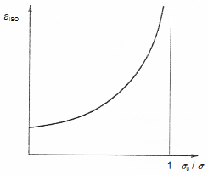

Hình 1 – Hệ số tuổi thọ sửa đổi a_{ISO}

Đồ thị trên Hình 1 có thể được biểu thị bằng phương trình sau
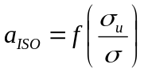 (24)
Ứng suất mỏi xác định trên đường lăn phụ thuộc chủ yếu vào sự phân bố tải trọng bên trong ổ và sự phân bố ứng suất ở lớp dưới bề mặt trong tiếp xúc có tải nặng nhất. Để dễ dàng cho việc tính toán thực hành, người ta đã đưa ra tải trọng mỏi giới hạn C_{u} (xem tài liệu tham khảo [3]).
Tương tự như tải trọng tĩnh danh định trong ISO 76, C_{u} được định nghĩa là tải trọng tại đó đạt được ứng σ_{u} suất mỏi giới hạn su trong tiếp xúc có tải nặng nhất trên đường lăn. Tỷ số 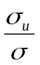 có thể xấp xỉ bằng tỷ số 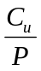 và hệ số tuổi thọ sửa đổi a_{ISO} được biểu thị.

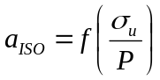 (25)
Trong tính toán C_{u}, phải quan tâm đến các ảnh hưởng sau:
- kiểu, cỡ kích thước và đặc trưng hình học bên trong ổ;
- profin của con lăn và đường lăn;
- chất lượng chế tạo;
- giới hạn mỏi của vật liệu đường lăn.

Có thể xác định tải trọng mỏi giới hạn C_{u} bằng các phương trình trong Phụ lục B.

9.3.3. Phương pháp thực hành để đánh giá hệ số tuổi thọ sửa đổi

9.3.3.1. Quy định chung
Công nghệ hiện đại cho phép có thể xác định a_{ISO} bằng sự kết hợp của lý thuyết có sự trợ giúp của máy tính điện tử với sự phân tích theo kinh nghiệm và kinh nghiệm thực hành. Ngoài kiểu ổ, tải trọng mỏi và tải trọng của ổ, hệ số a_{ISO} trong tiêu chuẩn này còn quan tâm đến ảnh hưởng của:
- sự bôi trơn (kiểu bôi trơn, độ nhớt, tốc độ của ổ, cỡ kích thước ổ, các chất phụ gia);
- môi trường (mức nhiễm bẩn, các vòng bít kín);
- các hạt chất bẩn (độ cứng và cỡ hạt so với cơ kích thước của ổ, phương pháp bôi trơn, lọc);
- sự lắp ráp (độ sạch trong lắp ráp, ví dụ bằng cách rửa sạch bằng vòi phun và lọc dầu).
Ảnh hưởng của khe hở ổ và độ lệnh đối với tuổi thọ của ổ được giới thiệu trong ISO/TR 16281-3.
Có thể rút ra hệ số tuổi thọ sửa đổi a_{ISO} từ phương trình sau:
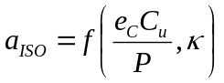 (26)
Các hệ số e_{c} và κ tính đến sự nhiễm bẩn và điều kiện bôi trơn. Các hệ số này được giới thiệu trong 9.3.3.2 và 9.3.3.3.
Có thể chọn các giá trị của hệ số tuổi thọ sửa đổi a_{ISO} từ các Hình 3 đến Hình 6 cho kiểu ổ tương ứng.

P là tải trọng động tương đương theo các phương trình (3), (10), (11), (14), (15), (20) và (21).

9.3.3.2. Hệ số nhiễm bẩn
Khi chất bôi trơn bị nhiễm bẩn với các hạt rắn thì trên đường lăn có thể phát sinh các vết khía răng cưa bền vững khi các hạt rắn này lăn qua. Tại các vết khía răng cưa này ứng suất cục bộ tăng lên và làm cho tuổi thọ của ổ lăn giảm đi. Sự giảm tuổi thọ này do sự nhiễm bẩn trong màng dầu bôi trơn cần được tính đến bằng cách sử dụng hệ số nhiễm bẩn e_{C}.
Sự giảm tuổi thọ gây ra bởi các hạt rắn trong màng dầu bôi trơn phụ thuộc vào:
- loại, kích thước, độ cứng và số lượng các hạt;
- chiều dầy của màng dầu bôi trơn (tỷ số độ nhớt k, xem 9.3.3.3);
- cỡ kích thước của ổ.
Có thể chọn các giá trị hướng dẫn cho hệ số nhiễm bẩn từ Bảng 13, trong đó chỉ dẫn các mức nhiễm bẩn điển hình đối với các ổ được bôi trơn tốt. Có thể nhận được các giá trị hướng dẫn chi tiết và chính xác hơn từ các biểu đồ hoặc phương trình trong Phụ lục A. Các giá trị này phù hợp đối với hỗn hợp các hạt có độ cứng và độ bền khác nhau, trong đó các hạt cứng xác định tuổi thọ sửa đổi danh định. Nếu có các hạt cứng lớn vượt ra ngoài các cỡ kích thước quy định trong các cấp độ sạch k của ISO 4406[7] thì tuổi thọ của ổ có thể ngắn hơn một cách đáng kể so với tuổi thọ tính toán danh định.

Bảng 13 – Hệ số nhiễm bẩn, e_{C}
Mức nhiễm bẩn | e_{C}
Mức nhiễm bẩn | D_{pw} <100 mm | D_{pw} ≥ 100 mm
Độ sạch rất cao  Cỡ hạn của việc đặt hàng chiều dầy màng dầu bôi trơn; điều kiện phòng thí nghiệm | 1 | 1
Độ sạch cao  Dầu được lọc qua bộ lọc cực mịn; điều kiện điển hình của ổ được bôi trơn để nâng cao tuổi thọ và được bít kín | 0,8 đến 0,6 | 0,9 đến 0,8
Độ sạch bình thường  Dầu được lọc qua bộ lọc mịn; điều kiện điển hình của ổ được bôi trơn để nâng cao tuổi thọ và được che chắn bảo vệ | 0,6 đến 0,5 | 0,8 đến 0,6
Nhiễm bẩn nhẹ  Sự nhiễm bẩn nhẹ của chất bôi trơn | 0,5 đến 0,3 | 0,6 đến 0,4
Nhiễm bẩn điển hình  Điều kiện điển hình của ổ không có vòng bít kín; dầu được lọc trên dòng chảy; các hạt do mài mòn và các hạt từ môi trường xung quanh thâm nhập vào | 0,3 đến 0,1 | 0,4 đến 0,2
Nhiễm bẩn nghiêm trọng  Môi trường của ổ bi nhiễm bẩn nặng và ổ được lắp đặt không có che chắn bảo vệ thích hợp | 0,1 đến 0 | 0,1 đến 0
Nhiễm bẩn rất nghiêm trọng | 0 | 0

Tiêu chuẩn này không quan tâm đến sự nhiễm bẩn bởi nước hoặc các chất lỏng khác.
Trong trường hợp nhiễm bẩn nghiêm trọng (e_{C} → 0), có thể xảy ra hư hỏng do mòn và tuổi thọ của ổ có thể thấp hơn nhiều so với tuổi thọ tính toán sửa đổi danh định.

9.3.3.3. Tỷ số độ nhớt

9.3.3.3.1. Tính toán tỷ số độ nhớt
Hiệu quả của chất bôi trơn được xác định chủ yếu bằng mức độ chia tách bề mặt giữa các bề mặt tiếp xúc lăn. Nếu hình thành được một màng chất bôi trơn giữa các bề mặt thì chất bôi trơn phải có độ nhớt tối thiểu đã cho khi các bề mặt đối tiếp đạt tới nhiệt độ làm việc. Điều kiện chia tách bề mặt bằng chất bôi trơn được quy định bởi tỷ số độ nhớt k, là tỷ số của độ nhớt động thực tế v và độ nhớt động chuẩn
v₁. Độ nhớt động v được xem xét khi chất bôi trơn ở nhiệt độ làm việc.
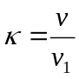 (27)
Để tạo thành một màng chất bôi trơn đầy đủ, giữa các bề mặt tiếp xúc lăn, chất bôi trơn phải giữ được độ nhớt tối thiểu xác định khi chất bôi trơn ở nhiệt độ làm việc. Tuổi thọ của ổ có thể kéo dài bằng cách tăng độ nhớt làm việc v.
Có thể đánh giá độ nhớt động chuẩn v₁ bằng sơ đồ trên Hình 2 tùy thuộc vào tốc độ của ổ và đường kính trung bình D_{pw} [cũng có thể sử dụng đường kính trung bình của ổ 0,5 (d + D)]. Hoặc tính toán theo các phương trình (28) và (29) sau:

V₁ = 45000 n^{-0,83} D_{p}w^{-0,5} đối với n < 1000 r/min (28)

V₁ = 45000 n^{-0,5} D_{pw}^{-0,5} đối với n ≥ 1000 r/min (29)
9.3.3.3.2. Sự hạn chế trong tính toán tỷ số độ nhớt
Việc tính toán k dựa trên cơ sở dầu khoáng và các bề mặt đường lăn của ổ được gia công cắt gót với chất lượng chế tạo tốt.
Có thể sử dụng gần đúng biểu đồ trên Hình 2 và các phương trình (28) và (29) đối với các dầu tổng hợp, ví dụ dầu tổng hợp hyđrô cacbon (SHC), loại dầu có chỉ số độ nhớt lớn hơn (độ nhớt thay đổi ít đối với nhiệt độ) được bù trừ bởi hệ số áp suất - độ nhớt lớn hơn đối với dầu khoáng và bởi cùng một màng dầu được tạo thành ở các nhiệt độ làm việc khác nhau nếu cả hai loại dầu có cùng một độ nhớt ở 40 °C.
Tuy nhiên nếu cần có sự đánh giá chi tiết hơn đối với giá trị k, ví dụ đối với việc gia công hoàn thiện bề mặt đường lăn đã được gia công cắt gọt đặc biệt, hệ số áp suất - độ nhớt riêng, mật độ riêng v.v… thì có thể áp dụng thông số màng bôi trơn ∧. Thông số màng bôi trơn này đã được giới thiệu phổ biến trong các tài liệu tham khảo, ví dụ, trong tài liệu tham khảo [4].
Khi A được tính toán thì có thể đánh giá gần đúng giá trị k theo phương trình sau:
κ ≈ ∧^{1,3} (30)

9.3.3.3.3. Bôi trơn bằng mỡ
Sơ đồ trên Hình 2 và các phương trình (28) và (29) áp dụng như nhau cho độ nhớt cơ bản của dầu và mỡ. Với bôi trơn bằng mỡ, các mặt tiếp xúc có thể làm việc trong điều kiện không đầy đủ vì khả năng chảy lỏng khó khăn của mỡ có thể dẫn đến sự bôi trơn kém và giảm tuổi thọ của ổ.
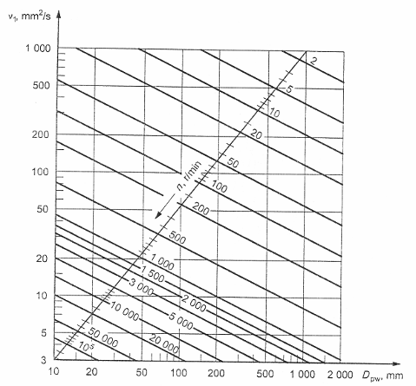

Hình 2 – Độ nhớt động chuẩn v₁

9.3.3.3.4. Xem xét các chất phụ gia EP
Trong trường hợp tỷ số độ nhớt k < 1 và hệ số nhiễm bẩn e_{C} ≥ 0,2 đối với tỷ số độ nhớt này thì có thể sử dụng giá trị k = 1 trong tính toán e_{C} và a_{ISO} nếu sử dụng chất bôi trơn có các chất phụ gia EP phù hợp. Trong trường hợp này, hệ số tuổi thọ sửa đổi a_{ISO} được giới hạn tới a_{ISO} ≤ 3 tương ứng với hệ số tuổi thọ sửa đổi a_{ISO} được tính toán cho các chất bôi trơn thông thường có giá trị k thực tế nếu giá trị a_{ISO} này lớn hơn 3.
Lý do để tăng, giá trị k này là mong muốn đạt được hiệu quả tiếp xúc êm dịu của các bề mặt tiếp xúc khi sử dụng các chất phụ gia EP phù hợp. Trong trường hợp nhiễm bẩn nghiêm trọng (hệ số nhiễm bẩn e_{C} < 0,2), thì các chất bẩn phụ gia EP phải chứng minh được hiệu quả của chúng khi chất bôi trơn thực tế bị nhiễm bẩn. Hiệu quả của các chất phụ gia EP cần được chứng minh trong ứng dụng thực tế hoặc trong phép thử ổ thích hợp.

9.3.3.4. Tính toán hệ số tuổi thọ sửa đổi
Hệ số tuổi thọ sửa đổi a_{ISO} có thể được đánh giá dễ dàng bởi các Hình 3, Hình 4, Hình 5 và Hình 6 hoặc được tính toán theo các phương trình (31) đến (42).
Cách xác định các hệ số C_{u}, e_{C} và k trong các đồ thị và phương trình được chỉ dẫn trong 9.3.2, 9.3.3.2 và 9.3.3.3.
Có thể chọn các giá trị hướng dẫn đối với hệ số nhiễm bẩn e_{C} theo Bảng 13. Có thể nhận được các giá trị hướng dẫn chi tiết và chính xác hơn từ các đồ thị hoặc phương trình trong Phụ lục A.
Đối với các xem xét thực hành, hệ số tuổi thọ sửa đổi phải được giới hạn tới a_{ISO} ≤ 50. Cũng áp dụng giới hạn này khi  > 5 .

Đối với các giá trị k > 4 phải sử dụng k = 4.
Khi giá trị k < 0,1, không thể tính toán hệ số a_{ISO} đối với kinh nghiệm đã có hiện nay và các giá trị a_{ISO} đối với k < 0,1 nằm ngoài phạm vi của các phương trình và đồ thị.
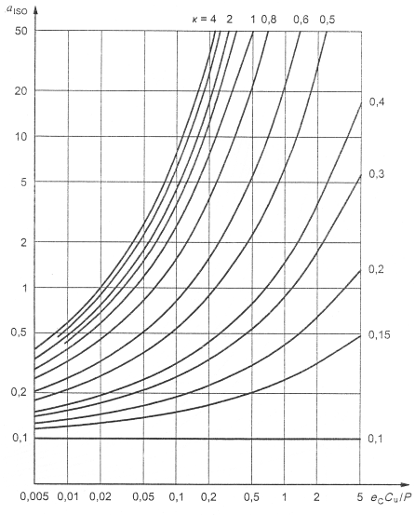

Hình 3 – Hệ số tuổi thọ sửa đổi a_{ISO} đối với ổ bi đỡ
Các đường cong trên Hình 3 dựa trên các phương trình sau:
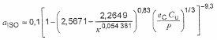 đối với 0,1 ≤ κ < 0,4 (31)
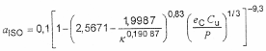 đối với 0,4 ≤ κ < 1 (32)
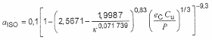 đối với 1 ≤ κ ≤ 4 (33)
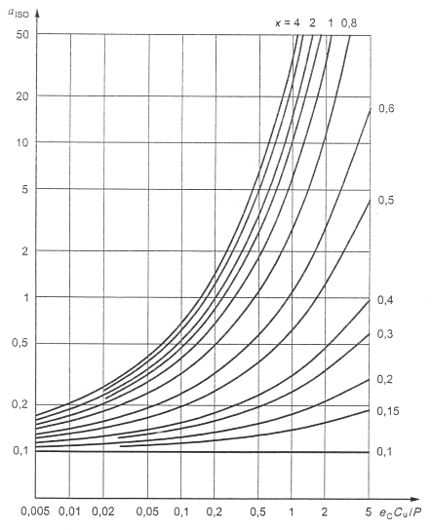

Hình 4 – Hệ số tuổi thọ sửa đổi a_{ISO} đối với ổ đũa đỡ
Các đường cong trên Hình 4 dựa trên các phương trình sau:
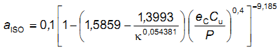 đối với 0,1 ≤ k < 0,4 (34)
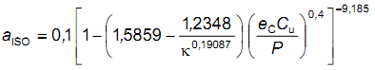 đối với 0,4 ≤ k < 1 (35)
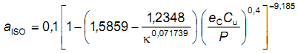 đối với 1 ≤ k ≤ 4 (36)
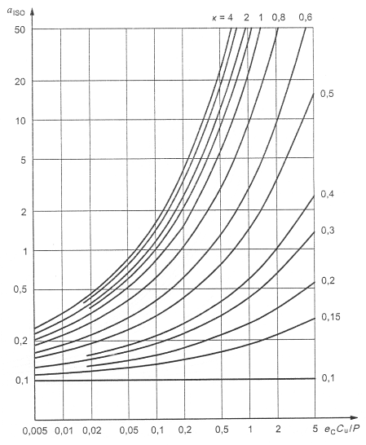

Hình 5 – Hệ số tuổi thọ sửa đổi a_{ISO} đối với ổ bi chặn
Các đường cong trên Hình 5 dựa trên các phương trình sau:
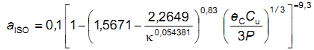 đối với 0,1 ≤ k < 0,4 (37)
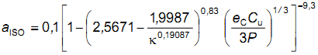 đối với 0,4 ≤ k < 1 (38)
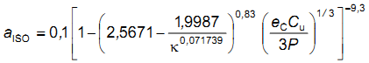 đối với 1 ≤ k ≤ 4 (39)
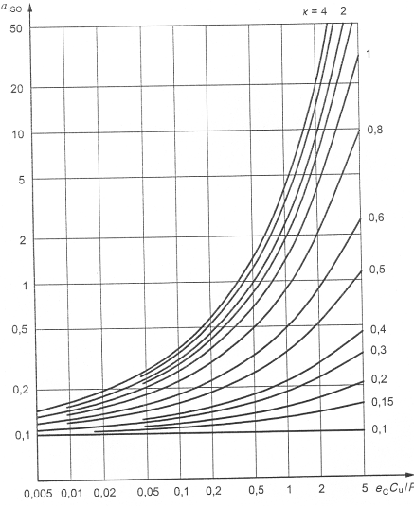

Hình 6 – Hệ số tuổi thọ sửa đổi a_{ISO} đối với ổ đũa chặn
Các đường cong trên Hình 6 dựa trên các phương trình sau:
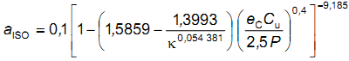đối với 0,1 ≤ k < 0,4 (40)
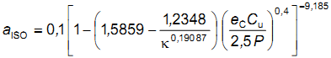đối với 0,4 ≤ k < 1 (41)
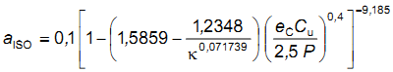đối với 1 ≤ k ≤ 4 (42)

Phụ lục A
(tham khảo)

Phương pháp chi tiết để đánh giá hệ số nhiễm bẩn

A.1. Quy định chung
Phương pháp đơn giản hóa để đánh giá độ lớn của hệ số nhiễm bẩn e_{C} được nêu trong 9.3.3.2. Phụ lục này cung cấp một phương pháp tiên tiến và chi tiết hơn để tính toán hệ số e_{C} và, ngoài ra còn minh họa bằng đồ thị mức độ ảnh hưởng đến sự nhiễm bẩn của các hệ số ảnh hưởng khác nhau. Khi e_{C} được xác định thì có thể sử dụng hệ số này cho tính toán hệ số tuổi thọ sửa đổi theo 9.3.3.4.
Có thể xác định các hệ số nhiễm bẩn bằng đồ thị (biểu đồ) hoặc các phương trình đối với các phương pháp bôi trơn sau:
- bôi trơn dầu tuần hoàn với dầu được lọc trên đường truyền dẫn trước khi được cung cấp cho các ổ;
- bôi trơn bằng bể dầu hoặc bôi trơn bằng dầu tuần hoàn với các bộ lọc ở ngoài đường truyền dẫn;
- bôi trơn bằng mỡ.
Để đánh giá ảnh hưởng của sự nhiễm bẩn đối với hệ số e_{C} khi sử dụng bôi trơn bằng sương mù dầu, xem ISO/TR 1281 [2].

A.2. Ký hiệu

Phụ lục này áp dụng các ký hiệu trong điều 4 và các ký hiệu sau.
x cỡ kích thước của hạt nhiễm bẩn, tính bằng μm (c) hiệu chuẩn theo ISO 11171 ^{[5]}.
β_{x (c)} tỷ số lọc tại cỡ hạt x (xem ký hiệu x ở trên).
Ký hiệu (c) có nghĩa là máy đếm hạt – các hạt cỡ kích thước x μm – phải là APC (máy đếm hạt đơn quang học tự động) được hiệu chuẩn theo ISO 11171 [5].
A.3. Điều kiện để lựa chọn đồ thị (biểu đồ) và phương trình cho các phương pháp bôi trơn khác nhau
A.3.1. Bôi trơn dầu tuần hoàn với các bộ lọc trên đường truyền dẫn

Tỷ số lọc β_{x (c)} với cỡ kích thước hạt x tính bằng μm (c) theo ISO 16889 ^{[6]} là hệ số có ảnh hưởng nhất khi lựa chọn các đồ thị và phương trình. Mức độ nhiễm bẩn áp dụng được cho một phạm vi các mã độ sạch theo ISO 4406 ^{[7]} cũng được chỉ dẫn trên các Hình vẽ này. Mức độ nhiễm bẩn tương đương chủ yếu với trạng thái của dầu trước khi đi qua bộ lọc trên đường truyền dẫn.
CHÚ THÍCH: Việc nghiên cứu về độ chính xác đo độ sạch của dầu bằng các dầu được lấy mẫu đã dẫn đến kết luận là xác định độ sạch của dầu với một mức độ chính xác bất kỳ rất khó khăn. Thật khó có thể tránh được sự ô nhiễm đối với dầu được lấy mẫu ngay cả khi có mọi sự đề phòng và ngoài ra còn có rủi ro bao gồm các chất phụ gia dầu bị kết tủa trong tính toán hạt. Nguy cơ nhận được kết quả đo không đúng do sự nhiễm bẩn bên ngoài là lớn nhất khi phân tích dầu rất sạch.
Độ sạch của dầu tuần hoàn trong các ứng dụng với bộ lọc trên đường truyền dẫn thường tăng lên khi dầu đi qua bộ lọc trong một khoảng thời gian xác định. Vì vậy, mức nhiễm bẩn chung của dầu trước khi đi qua bộ lọc trên đường truyền dẫn có thể cung cấp mẫu đại diện nhất của độ sạch thực tế của dầu trong các hệ thống dầu tuần hoàn. Khó khăn gắn liền với việc đo độ sạch của dầu một cách chính xác là lý do để sử dụng tỷ số lọc β_{x(c)} với cơ kích hạt x là hệ số ảnh hưởng chủ yếu khi lựa chọn đồ thị eC thích hợp hoặc phương trình cho các hệ thống dầu tuần hoàn trên đường truyền dẫn.

A.3.2. Bôi trơn bằng bể dầu
Đối với các hệ thống bôi trơn bằng bể dầu và dầu tuần hoàn với các bộ lọc chỉ được lắp ở ngoài đường truyền dẫn, việc lựa chọn các đồ thị và phương trình được xác định bởi mức nhiễm bẩn yêu cầu được cho như một phạm vi của các mã độ sạch theo ISO 4406.
A.3.3. Bôi trơn bằng mỡ
Đối với bôi trơn bằng mỡ, việc lựa chọn các đồ thị và phương trình cho các mức độ sạch khác nhau được chỉ dẫn trong Bảng A.1, và việc lựa chọn chỉ được phép dựa trên Bảng này.

A.3.4. Lắp ráp ổ và cung cấp dầu
Để đạt được tuổi thọ của ổ đã dự định, điều quan trọng là phải cho ổ vận hành trong các điều kiện vận hành đã quy định từ lúc bắt đầu và sau khi cung cấp dầu mới cho hệ thống bôi trơn.
Việc phun nước làm sạch ổ một cách cẩn thận sau khi lắp ráp là rất quan trọng đặc biệt là đối với các ổ làm việc trong điều kiện cần có độ sạch cao nhất. Điều cũng rất quan trọng nữa là dầu mới cần được lọc trước khi cung cấp cho hệ thống dầu. Bộ lọc dầu mới phải là loại tốt và có hiệu suất lọc cao hơn so với các bộ lọc được dùng trong hệ thống dầu.

A.4. Hệ số nhiễm bẩn e_{C} đối với bôi trơn bằng dầu tuần hoàn có các bộ lọc trên đường truyền dẫn
Đối với các hệ thống bôi trơn bằng dầu tuần hoàn có các bộ lọc trên đường truyền dẫn, trước khi cung cấp dầu cho ổ, có thể xác định hệ số nhiễm bẩn eC bằng các đồ thị hoặc phương trình trên các Hình A.1 đến A.4. Tỷ số lọc β_{x(c)} chủ yếu xác định đồ thị hoặc phương trình và đối với một x (c) đã chọn, giá trị β_{x(c)} phải càng cao càng tốt hoặc cao hơn giá trị được chỉ thị cho mỗi đồ thị. Hệ thống dầu cũng phải có độ sạch trong phạm vi quy định bởi mã độ sạch theo ISO 4406.
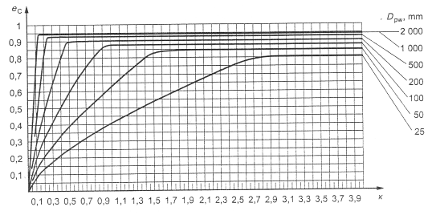
Phương trình: e_{C} = a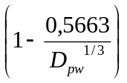, trong đó a = 0,0864 k^{0,68} D_{pw}^{0,55}, với hạn chế a ≤ 1

Phạm vi các mã ISO 4406: -/13/10, -/12/10, -/13/11, -/14/11
Hình A.1 – Hệ số e_{C} đối với bôi trơn bằng dầu tuần hoàn có các bộ lọc trên đường truyền dẫn - β_{6 (c}) = 200, mã ISO 4406 -/13/10
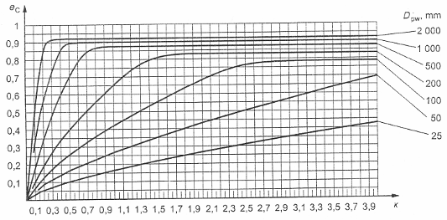

Phương trình: e_{C} = a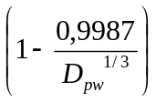, trong đó a = 0,0432 k^{0,68} D_{pw}^{0,55}, với hạn chế a ≤ 1

Phạm vi các mã ISO : -/15/12, -/16/12, -15/13, -/16/13
Hình A.2 – Hệ số e_{C} đối với bôi trơn bằng dầu tuần hoàn có các bộ lọc trên đường truyền dẫn – β _{12(c)} = 200, mã ISO 4406 -/15/12
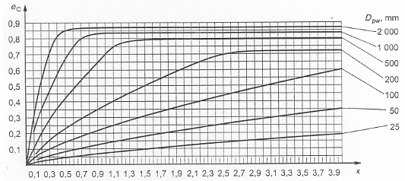
Phương trình: e_{C} = a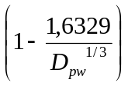, trong đó a = 0,0288 k^{0,68} D_{pw}^{0,55}, với hạn chế a ≤ 1

Phạm vi các mã ISO 4406 : -/17/14, -/18/14, -18/15, -/19/15
Hình A.3 – Hệ số e_{C} đối với bôi trơn bằng dầu tuần hoàn có các bộ lọc trên đường truyền dẫn - β_{25 (c)} ≥ 75, mã ISO 4406 -/17/14
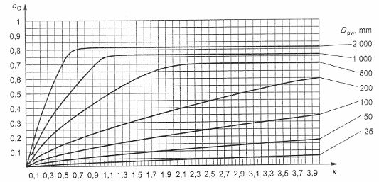
Phương trình: e_{C} = a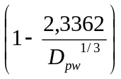, trong đó a = 0,0216 k^{0,68} D_{pw}^{0,55}, với hạn chế a ≤ 1

Phạm vi các mã ISO 4406 : -/19/16, -/20/17, -21/18, -/22/18.
Hình A.4 – Hệ số e_{C} đối với bôi trơn bằng dầu tuần hoàn có các bộ lọc trên đường truyền dẫn - β_{40 (c)} ≥75, mã ISO 4406 -/19/16
A.5. Hệ số nhiễm bẩn e_{C} đối với bôi trơn bằng dầu không lọc hoặc có các bộ lọc ở ngoài đường truyền dẫn
Đối với bôi trơn bằng dầu không qua lọc hoặc có các bộ lọc ở ngoài đường truyền dẫn, có thể xác định hệ số nhiễm bẩn e_{C} bằng các đồ thị hoặc phương trình trên các Hình A.5 đến A.9. Phạm vi của các mã độ sạch theo ISO 4406 được chỉ thị cho mỗi hình được sử dụng để lựa chọn một đồ thị hoặc phương trình thích hợp.
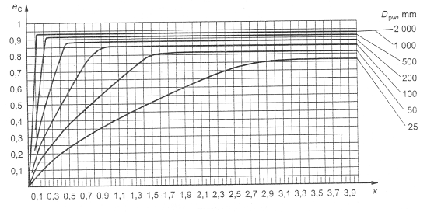
Phương trình: e_{C} = a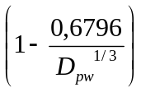, trong đó a = 0,0864 k^{0,68} D_{pw}^{0,55}, với hạn chế a ≤ 1

Phạm vi các mã ISO 4406 : -/13/10, -/12/10, -/11/9, -/12/9.
Hình A.5 – Hệ số e_{C} đối với bôi trơn bằng dầu không lọc hoặc có các bộ lọc ở ngoài đường truyền dẫn – mã ISO 4406 -/13/10
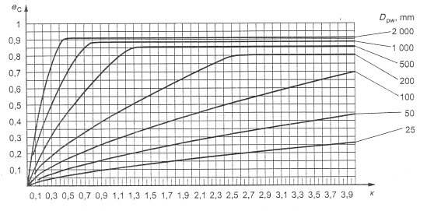
Phương trình: e_{C} = a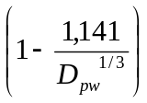, trong đó a = 0,0288 k^{0,68} D_{pw}^{0,55}, với hạn chế a ≤ 1
Phạm vi các mã ISO : -/15/12, -/14/12, -/16/12, -/16/13.
Hình A.6 – Hệ số e_{C} đối với bôi trơn bằng dầu không lọc hoặc có các bộ lọc ở ngoài đường truyền dẫn – mã ISO 4406 -/15/12
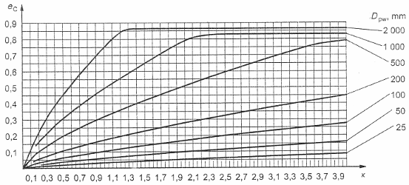
Phương trình: e_{C} = a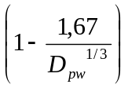, trong đó a = 0,0133 k^{0,68} D_{pw}^{0,55}, với hạn chế a ≤ 1

Phạm vi các mã ISO : -/17/14, -/18/14, -/18/15, -/19/15.
Hình A.7 – Hệ số e_{C} đối với bôi trơn bằng dầu không lọc hoặc có các bộ lọc ở ngoài đường truyền dẫn – mã ISO 4406 -/17/14
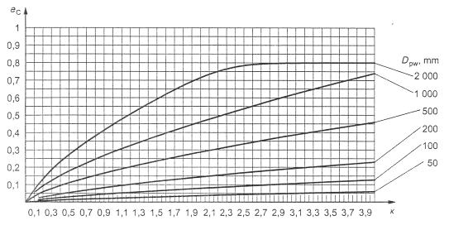
Phương trình: e_{C} = a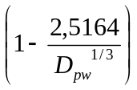, trong đó a = 0,00864 k^{0,68} D_{pw}^{0,55}, với hạn chế a ≤ 1

Phạm vi các mã ISO : -/19/16, -/18/16, -/20/17, -/21/17.
Hình A.8 – Hệ số e_{C} đối với bôi trơn bằng dầu không lọc hoặc có các bộ lọc ở ngoài đường truyền dẫn – mã ISO 4406 -/19/16
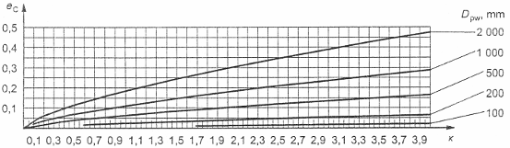
Phương trình: e_{C} = a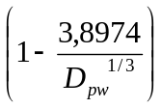, trong đó a = 0,00411 k^{0,68} D_{pw}^{0,55}, với hạn chế a ≤ 1

Phạm vi các mã ISO : -/21/18, -/21/19, -/22/19, -/23/19.
Hình A.9– Hệ số e_{C} đối với bôi trơn bằng dầu không lọc hoặc có các bộ lọc ở ngoài đường truyền dẫn – mã ISO 4406 -/21/18

A.6. Hệ số nhiễm bẩn e_{C} đối với bôi trơn bằng mỡ
Đối với bôi trơn bằng mỡ, có thể xác định hệ số nhiễm bẩn e_{C} bằng đồ thị hoặc các phương trình trên các Hình A.10 đến A.14. Sử dụng Bảng A.1 để lựa chọn đồ thị hoặc phương trình thích hợp. Lựa chọn điều kiện làm việc (vận hành) trong các hàng của Bảng A.1 biểu thị đầy đủ nhất các điều kiện hiện có.

Bảng A.1 – Lựa chọn các đồ thị và phương trình cho bôi trơn bằng mỡ
Điều kiện làm việc (vận hành) | Mức nhiễm bẩn
Lắp ráp rất sạch, được phun nước rửa sạch cẩn thận; bịt kín rất tốt cho điều kiện làm việc; thực hiện việc tra mỡ lại liên tục hoặc ở các khoảng thời gian ngắn  Các ổ được bịt kín, được tra mỡ để đảm bảo tuổi thọ và có khả năng bít kín hiệu quả đáp ứng cho điều kiện làm việc | Độ sạch cho  Hình A.10
Lắp ráp sạch, được phun nước rửa sạch; bịt kín tốt đáp ứng cho điều kiện làm việc; tra lại mỡ theo quy định của nhà sản xuất  Các ổ được bít kín, được tra mỡ để đảm bảo tuổi thọ và có khả năng bít kín thích hợp đáp ứng cho điều kiện làm việc, ví dụ, các ổ có nắp che | Độ sạch bình thường  Hình A.11
Lắp rắp sạch, khả năng bít kín vừa phải cho các điều kiện làm việc, tra mỡ lại theo quy định của nhà sản xuất | Nhiễm bẩn ở mức nhẹ Hình A.12
Lắp rắp trong xưởng; ổ và bộ phận lắp ổ không được rửa đầy đủ sau khi lắp rắp; khả năng bít kín kém cho các điều kiện làm việc; khoảng thời gian tra mỡ lại dài hơn so với yêu cầu của nhà sản xuất | Nhiễm bẩn nghiêm trọng  Hình A.13
Lắp rắp trong môi trường nhiễm bẩn; bít kín không đầy đủ; khoảng thời gian tra mỡ lại dài. | Nhiễm bẩn rất nghiêm trọng  Hình A.14
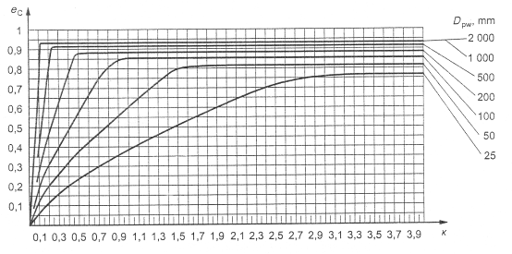
Phương trình: e_{C} = a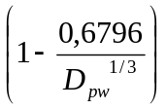, trong đó a = 0,0864 k^{0,68} D_{pw}^{0,55}, với hạn chế a ≤ 1

Hình A.10 – Hệ số e_{C} đối với bôi trơn bằng mỡ - Độ sạch cao
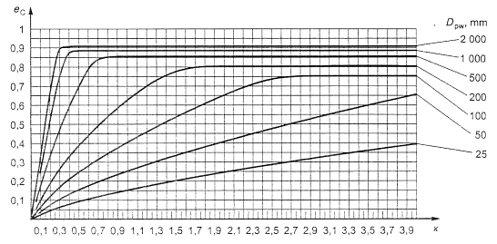
Phương trình: e_{C} = a, trong đó a = 0,0432 k^{0,68} D_{pw}^{0,55}, với hạn chế a ≤ 1

Hình A.11 – Hệ số e_{C} đối với bôi trơn bằng mỡ - Độ sạch bình thường
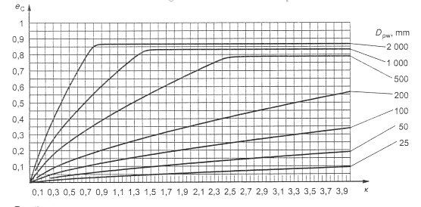

Phương trình
- Đối với D_{pw} < 500 mm e_{C} =a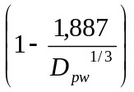, trong đó a = 0,0177 k^{0,68} D_{pw}^{0,55}, với hạn chế a ≤1
- Đối với D_{pw} ≥ 500 mm e_{C} =a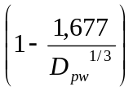, trong đó a = 0,0177 k^{0,68} D_{pw}^{0,55}, với hạn chế a ≤1

Hình A.12 – Hệ số e_{C} đối với bôi trơn bằng mỡ – Nhiễm bẩn ở mức độ nhẹ
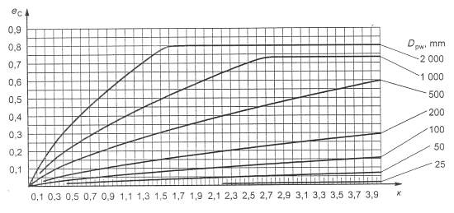
Phương trình: e_{C} = a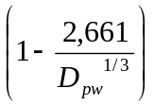, trong đó a = 0,0115 k^{0,68} D_{pw}^{0,55}, với hạn chế a ≤ 1
Hình A.13 – Hệ số e_{C} đối với bôi trơn bằng mỡ – Nhiễm bẩn nghiêm trọng
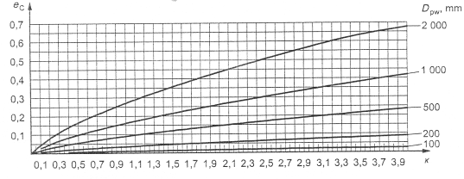
Phương trình: e_{C} = a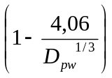, trong đó a = 0,00617 k^{0,68} D_{pw}^{0,55}, với hạn chế a ≤ 1

Hình A.14 – Hệ số e_{C} đối với bôi trơn bằng mỡ – Nhiễm bẩn rất nghiêm trọng

Phụ lục B
(tham khảo)

Tính toán tải trọng mỏi giới hạn

B.11 Quy định chung
Phụ lục này đưa ra các kiến nghị về tính toán tải trọng mỏi giới hạn C_{u} khi xem xét kiểu ổ, cỡ kích thước và hình học bên trong ổ, profin của các con lăn và đường lăn và giới hạn mỏi của vật liệu đường lăn.
Để ứng dụng phương pháp này cần áp dụng các hướng dẫn và giới hạn cho trong tiêu chuẩn này.
Không sử dụng tải trọng mỏi giới hạn C_{u} như là tiêu chuẩn riêng cho lựa chọn ổ. Các ổ lăn sẽ không cần thiết phải có tuổi thọ vô hạn ở tải trọng của ổ dưới giới hạn mỏi. Trong các ứng dụng thực hành của các ổ lăn, sự bôi trơn giới hạn hoặc hỗn hợp và sự nhiễm bẩn của chất bôi trơn có thể dẫn tới việc tăng ứng suất của vật liệu đường lăn đến mức ngay trong trường hợp tải trọng của ổ dưới tải trọng mỏi giới hạn thì giới hạn mỏi của vật liệu đường lăn có thể cục bộ bị vượt quá. Cần tính đến các ảnh hưởng này, của sự bôi trơn và sự nhiễm bẩn chất bôi trơn bằng phương pháp tính toán tuổi thọ danh định trong 9.3 và Phụ lục A.
B.2. Ký hiệu

Phụ lục này áp dụng các ký hiệu trong Điều 4 và các ký hiệu sau.

E môđun đàn hồi, tính bằng newton trên milimét vuông

E (X) tích phân elliptic toàn phần loại hai
e chỉ số dưới dòng đối với vòng ngoài hoặc vòng phẳng (lắp trên thân hộp)

F(p) chênh lệnh độ cong tương đối

I chỉ số dưới dòng đối với vòng trong hoặc vòng phẳng (lắp chặt trên trục)

K (X) tích phân elliptic toàn phần loại một

Q_{u} tải trọng mỏi giới hạn của một tiếp xúc đơn nhất, tính bằng Newton
r_{e} bán kính rãnh đường lăn trong mặt cắt ngang của vòng ngoài, tính bằng milimét
r_{i} bán kính rãnh đường lăn trong mặt cắt ngang của vòng trong, tính bằng milimét

X tỷ số của bán trục dài và bán trục ngắn của elip tiếp xúc
y thông số phụ y = 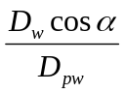
ϕ vị trí góc của con lăn, tính bằng độ
v_{E} hệ số Poisson
p độ cong của mặt tiếp xúc, tính bằng milimét lũy thừa -1
∑p tổng độ cong, tính bằng milimét lũy thừa -1
σ_{Hu} ứng suất tiếp xúc Hertz tại đó đạt tới giới hạn mỏi của vật liệu đường lăn, tính bằng Newton trên milimét vuông.

B.3 Tải trọng mỏi giới hạn, C_{u}
B.3.1. Quy định chung
Hệ số tuổi thọ sửa đổi a_{ISO} có thể được biểu thị như một hàm số của tỷ số C_{u}/P, nghĩa là tải trọng mỏi giới hạn được chia cho tải trọng động tương đương như đã giải thích trong 9.3.2.
Một phương pháp tiên tiến để tính toán tải trọng mỏi giới hạn được chỉ dẫn trong B.3.2. áp dụng ứng suất tiếp xúc giữa các con lăn và các đường lăn là 1500 MPa ⁾. ứng suất tiếp xúc này được giới thiệu sử dụng cho các ổ lăn thông dụng bằng vật liệu chất lượng cao và có chất lượng chế tạo tốt.
Để đánh giá thô đối với C_{u}, có thể dùng phương pháp đơn giản hóa được giới thiệu trong B.3.3.

B.3.2. Phương pháp tiên tiến để tính toán tải trọng mỏi giới hạn, C_{u}

B.3.2.1. Tải trọng mỏi giới hạn của một tiếp xúc đơn nhất

B.3.2.1.1. Quy định chung
Tải trọng mỏi giới hạn của một tiếp xúc đơn nhất là tải trọng tại đó ứng suất trong vật liệu đường lăn vừa đạt tới giới hạn mỏi của vật liệu này. Đối với tiếp xúc điểm, có thể tính toán tải trọng này theo cách phân tích trong khi tiếp xúc theo đường profin yêu cầu phải có sự phân tích số phức tạp hơn.

B.3.2.1.2. Ổ bi
Để tính toán tải trọng mỏi giới hạn, phải sử dụng các bán kính cong thực tế của bi và các đường lăn.
Tải trọng mỏi giới hạn tiếp xúc đơn nhất của đường lăn vòng trong (vòng lắp chặt trên trục) và tiếp xúc đơn nhất của đường lăn vòng ngoài (vòng lắp trên thân hộp) được tính toán như sau.
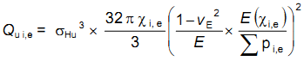 (B.1)
Tỷ số giữa bàn trục dài và bán trục ngắn của elip tiếp xúc có thể được rút ta từ phương trình (B.2)
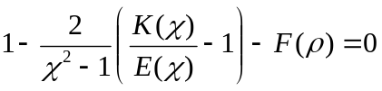 (B.2)

Tích phân elliptic toàn phần loại 1 trong phương trình (B.2) là
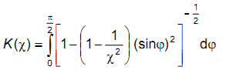 (B.3)
và tích phân elliptic toàn phần loại 2 là
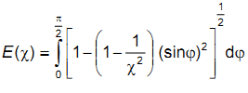 (B.4)
Tổng độ cong của các (mặt) tiếp xúc của đường lăn vòng trong (vòng lắp chặt trên trục) trong phương trình (B.1) là
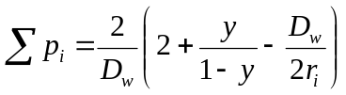 (B.5)
và tổng độ cong của các (mặt) tiếp xúc của đường lăn vòng ngoài (vòng lắp trên thân hộp) là
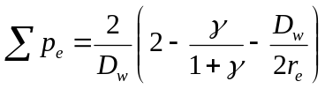 (B.6)
Chênh lệnh độ cong tương đối của các (mặt) tiếp xúc của đường lăn vòng trong (vòng lắp chặt trên trục) là
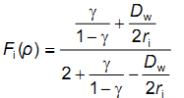 (B.7)
và chênh lệnh độ cong tương đối của các (mặt) tiếp xúc của đường lăn vòng ngoài (vòng lắp trên thân hộp) là
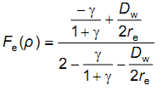 (B.8)
1 + g
2re
Khi tính toán các tải trọng mỏi giới hạn của mặt tiếp xúc chịu tải nặng nhất trên đường lăn vòng trong (vòng lắp chặt trên trục) Q_{ui} và trên đường lăn vòng ngoài (vòng lắp trên thân hộp) Q_{ue} thì cần xem xét đặc điểm hình học của mặt tiếp xúc thực tế, nghĩa là bán kính cong của bi và đường lăn.
Khi tính toán tải trọng giới hạn C_{u} thì áp dụng giá trị nhỏ nhất trong hai giá trị Q_{ui} và Q_{ue}, nghĩa là
Q_{u} = min (Q_{ui}, Q_{ue}) (B.9)
Đối với các ổ bi tự lựa, cho phép các tải trọng mỏi giới hạn cao hơn 60 % giá trị tương ứng đối với các ổ bi đỡ trên mặt tiếp xúc của đường lăn vòng ngoài. Tương tự với các tải trọng tĩnh trong ISO 76, có thể chấp nhận ứng suất tiếp xúc cao hơn trên mặt tiếp xúc của đường lăn vòng ngoài.

B.3.2.1.3. Ổ đũa
Khi tính toán các tải trọng mỏi giới hạn của mặt tiếp xúc chịu tải nặng nhất trên đường lăn vòng trong (vòng lắp chặt trên trục) Q_{ui} và trên đường lăn vòng ngoài (vòng lắp trên thân hộp) Q_{ue} thì cần xem xét đặc điểm hình học của mặt tiếp xúc thực tế, nghĩa là bán kính cong và profin của các con lăn và đường lăn.
Việc tính toán ứng suất tiếp xúc trong tiếp xúc đường profin cần đến phép phân tích số phức. Các phương pháp tính toán thích hợp được quy định trong các tài liệu tham khảo [8], [9], và [10]. Các phương trình Hertz cho tiếp xúc đường của các vật hình trụ tròn trong tài liệu tham khảo [11] là không đầy đủ.

B.3.2.2. Tải trọng mỏi giới hạn của một ổ đầy đủ

B.3.2.2.1. Quy định chung
Tải trọng mỏi giới hạn C_{u} của một ổ đầy đủ được xác định bằng cách đưa tải trọng mỏi giới hạn nhỏ nhất của tiếp xúc chịu tải cao nhất Q_{u} [xem phương trình (B.9)] vào các phương trình (B.10) đến (B. 17) dưới đây.

B.3.2.2.2. Ổ bi đỡ
C_{u} = 0,2288 ZQ_{u} i cosα | đối với D_{pw} ≤ 100 mm | (B.10)
C_{u} = 0,2288 ZQ_{u} i cosα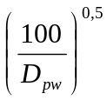 | đối với D_{pw} > 100 mm | (B.11)

B.3.2.2.3. Ổ bi chặn
C_{u} = ZQ_{u} i sinα | đối với D_{pw} ≤ 100 mm | (B.12)
C_{u} = ZQ_{u} i sinα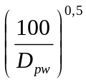 | đối với D_{pw} > 100 mm | (B.13)

B.3.2.2.4. Ổ đũa đỡ
C_{u} = 0,2453 ZQ_{u} i cosα | đối với D_{pw} ≤ 100 mm | (B.14)
C_{u} = 0,2453 ZQ_{u} i cosα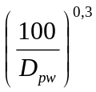 | đối với D_{pw} > 100 mm | (B.15)

B.3.2.2.5. Ổ đũa chặn
C_{u} = ZQ_{u} i sinα | đối với D_{pw} ≤ 100 mm | (B.16)
C_{u} = ZQ_{u} i sinα | đối với D_{pw} > 100 mm | (B.17)
B.3.3. Phương pháp đơn giản hóa để tính toán tải trọng mỏi giới hạn C_{u}

B.3.3.1. Quy định chung
Để đánh giá đơn giản tải trọng mỏi giới hạn C_{u} cho các ổ bi và ổ đũa, có thể sử dụng các phương trình (B.18) đến (B.21).
CHÚ THÍCH: Các kết quả của việc đánh giá đơn giản này có thể sai khác đáng kể so với các kết quả của các phương pháp tiên tiến đã cho trong B.3.2. Nên ưu tiên sử dụng các kết quả của phương pháp tiên tiến.

B.3.3.2. Ổ bi

C_{u} = 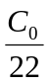 đối với các ổ có D_{pw} ≤ 100 mm (B.18)
C_{u} = 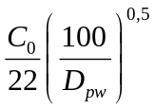đối với các ổ có D_{pw} > 100 mm (B.19)
B.3.3.3. Ổ đũa

C_{u} = đối với các ổ có D_{pw} ≤ 100 mm (B.20)
C_{u} = 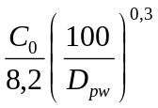đối với các ổ có D_{pw} > 100 mm (B.21)
CHÚ THÍCH: Tỷ số C₀/C_{u} = 8,2 giới thiệu trong phần profin con lăn.

Phụ lục C
(tham khảo)

Tính không liên tục trong tính toán các tải trọng động cơ bản danh định

C.1. Quy định chung
Các hệ số dùng cho tính toán các tải trọng động cơ bản danh định C_{r} và C_{a} theo tiêu chuẩn này khác nhau một chút đối với các ổ bi đỡ và chặn tiếp xúc góc. Các phương pháp để tính đến ảnh hưởng của các tải trọng chiều trục đến tuổi thọ của ổ cũng khác nhau.
Vì vậy có sự không liên tục trong các tuổi thọ tính toán khi một ổ có góc tiếp xúc 45 º trước tiên được xem như một ổ đỡ và sau đó được xem như một ổ chặn. Trong cả hai trường hợp, ổ chỉ chịu tác dụng của cùng một tải trọng chiều trục bên ngoài F_{a}.
Phụ lục này giải thích tại sao các hệ số tải trọng danh định cho tính toán các tải trọng động cơ bản danh định C_{r} và C_{a} lại khác nhau và cách tính toán lại các tải trọng danh định này để đưa ra sự so sánh chính xác trong các điều kiện như nhau.

C.2. Ký hiệu

Phụ lục này áp dụng các ký hiệu trong Điều 4 và các ký hiệu sau.
C_{aa} tải trọng động chiều trục cơ bản danh định điều chỉnh đối với ổ chặn (α > 45 º), tính bằng Newton
C_{ar} tải trọng động chiều trục cơ bản danh định điều chỉnh đối với ổ đỡ (α < 45 º), tính bằng Newton
r_{e} bán kính rãnh đường lăn trong mặt cắt ngang của vòng ngoài, tính bằng milimét
r_{i} bán kính rãnh đường lăn trong mặt cắt ngang của vòng trong, tính bằng milimét
λ hệ số ứng suất tiếp xúc.

C.3. Các hệ số khác nhau cho tính toán tải trọng danh định và tải trong tương đương đối với ổ bi đỡ và chặn tiếp xúc góc
Khi so sánh tuổi thọ giữa ổ đỡ và ổ chặn thì cả hai ổ được xem như chỉ chịu tác dụng của cùng một tải trọng chiều trục bên ngoài F_{a}.

a) đối với các ổ bi chặn tiếp xúc góc
L₁₀ = 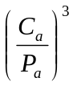= 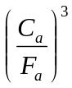
- được bao gồm trong tính toán C_{a} là
- sự phù hợp giữa các bi và đường lăn r_{i}/D_{w} ≤ 0,54 và r_{e}/D_{w} ≤ 0,54
- hệ số ứng suất tiếp xúc λ = 0,9
- hệ số Y (C_{a} = C_{r}/Y), trong đó
Y = 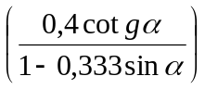 (C.1)

b) đối với ổ bi đỡ tiếp xúc góc (đỡ chặn)
C_{a} = 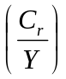
L₁₀ = 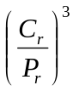=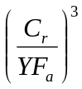= (C.2)
- được bao gồm trong tính toán C_{r} là
- sự phù hợp giữa các bi và đường lăn r_{i}/D_{w} ≤ 0,52 và r_{e}/D_{w} ≤ 0,53
- hệ số ứng suất tiếp xúc λ = 0,95.
Hệ số Y được tính toán theo phương trình (C.1) nếu toàn bộ các bi đều chịu tải như trong hầu hết các ổ bi chặn. Biểu thức 1-0,333 sinα trong phương trình (C.1) có tính đến ảnh hưởng âm (không có lợi) của thực tế là toàn bộ các bi chịu tải và được bao gồm trong các giá trị ƒ_{c} đối với ổ bi chặn tiếp xúc góc trong Bảng 4.
Các ổ đỡ chủ yếu chịu tải trọng hướng kính và rất nhiều bi không chịu tải hoặc chịu tải nhẹ. Ảnh hưởng âm (không thuận lợi) của biểu thức 1-0,333 sinα vì vậy mà giảm đi khi các hệ số Y được tính toán cho các ổ bi đỡ tiếp xúc góc (đỡ chặn) trong Bảng 3.

C.4. So sánh các tải trọng động chiều trục cơ bản danh định điều chỉnh C_{ar} và C_{aa} đối với các ổ bi đỡ và chặn tiếp xúc góc
C.4.1. Quy định chung
Đối với một số ứng dụng, các ổ bi đỡ và chặn tiếp xúc góc có các góc tiếp xúc α ≤ 45 º và α > 45 º được chế tạo với cùng sự phù hợp giữa các bi và đường lăn, và đôi khi cần có sự tính toán cũng như so sánh các tải trọng chiều trục thực danh định của chúng.
Các tải trọng động cơ bản danh định C_{r} và C_{a} có thể được tính toán khi sử dụng tiêu chuẩn này hoặc được lấy từ catalog của ổ nếu được cho trong tài liệu này.
Tuy nhiên, như đã mô tả trong C.3, C_{r} và C_{a} được tính toán với các giá trị khác nhau của sự phù hợp, hệ số λ và hệ số Y cho các ổ đỡ và ổ chặn. Nếu thực hiện việc tính toán và so sánh đúng thì C_{r} và C_{a} phải được tính toán lại đến các tải trọng động chiều trục cơ bản danh định C_{ar} và C_{aa} dựa trên cùng các giá trị của sự phù hợp, hệ số λ và hệ số Y.
Có thể thực hiện việc tính toán lại khi sử dụng các phương trình (C.3), (C.4), (C.7) và (C.8) cho hai sự phù hợp khác nhau – sự phù hợp của ổ đỡ và sự phù hợp của ổ chặn – như đã xác định trong 5.1 và 6.1.1. Sự so sánh các tải trọng danh định chủ yếu có lợi đối với các ổ làm việc trong các ứng dụng ở đó các tải trọng chiều trục chiếm ưu thế, và vì vậy sự so sánh các tải trọng động chiều trục cơ bản danh định có liên quan đến Phụ lục này.
Giả sử rằng góc tiếp xúc α là không đổi, không phụ thuộc vào tải trọng chiều trục, điều này có nghĩa là độ chính xác giảm đi đối với các ổ có các góc tiếp xúc nhỏ, chịu các tải trọng nặng.
C.4.2. Các ổ bi tiếp xúc góc có sự phù hợp với các ổ đỡ
(r_{i}/D_{w} ≤ 0,52 và r_{e}/D_{w} ≤ 0,53)
C_{ar} = 2,37 tgα (1-0,333 sinα) C_{r} (C.3)
C_{aa} = 1,24 C_{a} (C.4)

L₁₀ = 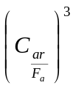 (C.5)
L₁₀ = 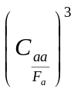 (C.6)
C.4.3. Các ổ bi tiếp xúc góc có sự phù hợp với các ổ chặn
(r_{i}/D_{w} ≤ 0,54 và r_{e}/D_{w} ≤ 0,54)
C_{ar} = 1,91 tgα (1-0,333 sinα) C_{r} (C.7)
C_{aa} = C_{a} (C.8)

C.5. Ví dụ
C.5.1. Ổ bi tiếp xúc góc có α = 45 º
So sánh tải trọng động chiều trục cơ bản danh định điều chỉnh C_{ar} và C_{aa} của một ổ bi tiếp xúc góc α = 45 º khi ổ này được xem như một ổ đỡ và một ổ chặn. Đối với với ổ đã lựa chọn (D_{w}cosα)/ D_{pw} = 0,16 và i = 1. Ổ có sự phù hợp với ổ đỡ.
w

Khi được xem như một ổ đỡ
C_{r} được tính toán theo phương trình (1), nghĩa là C_{r} = Kƒ_{c}, trong đó K là một hệ số bao gồm tất cả các thông số như nhau đối với ổ đỡ và chặn này, theo Bảng 2, ƒ_{c} = 59,6.

Phương trình (C.3) cho

C_{ar} = 2,37 x tg 45º x (1-0,333 sin 45º) x K x 59,6 = 108 K

Khi được xem như một ổ chặn
C_{a} được tính toán theo phương trình (6), nghĩa là C_{a} = Kƒ_{c} tgα. Hệ số ƒ_{c}= 85,1 từ Bảng 4. Phương trình (C.4) cho

C_{aa} = 1,24 x K x 85,1 x tg 45º = 106 K

Các tính toán này chỉ ra rằng các tải trọng động cơ bản C_{ar} ≈ C_{aa} và không có sự gián đoạn.
C.5.2. Ổ bi tiếp xúc góc có α = 40 º
Tính toán tải trọng động chiều trục cơ bản danh định C_{ar} của một ổ bi tiếp xúc góc một dẫy có góc tiếp α = 40 º. Ổ có sự phù hợp với ổ chặn. D_{w} /D_{pw} = 0,091, đường kính bi D_{w}= 7,5 mm và số lượng bi Z = 27.

Theo Bảng 2, đối với (D_{w} cos 40º)/D_{pw} = 0,091 x cos 40º= 0,07, và ƒ_{c} = 51,1.

Phương trình (1) cho
C_{r} = 1,3 ƒ_{c} (cosα)^{0,7} Z^{2/3} D_{w}^{1,8} = 1,3 x 51,1 x ( cos 40 º) ^{0,7} x 27 ^{2/3} x 7,5^{1,8} = 18651.

CHÚ THÍCH: Tải trọng danh định này dựa trên sự phù hợp với ổ đỡ.

Theo phương trình (C.7)

C_{ar} = 1,91 tg 40 º x (1-0,333 x sin 40 º) x 18651 = 23493

C_{ar} = 23500 N.
C.5.3. Ổ bi tiếp xúc góc có α = 60 º
Tính toán tải trọng động chiều trục cơ bản danh định C_{aa} của một ổ bi tiếp xúc góc một dẫy có góc tiếp xúc αa = 60 º. Ổ có sự phù hợp với ổ chặn. D_{w} /D_{pw}= 0,091, đường kính bi D_{w}= 7,5 mm và số lượng bi Z = 27.

Theo Bảng 4, đối với (D_{w} cos 60 º)/D_{pw} = 0,91 x cos 60 º = 0,046, và ƒ_{c} = 61,12.

Phương trình (6) cho
C_{a} = 1,3 ƒ_{c} (cosα)^{0,7} (tga) Z^{2/3} D_{w}^{1,8} = 1,3 x 61,12 x (cos 60º) ^{0,7} x tg 60º x 27^{2/3} x 7,5^{1,8} = 28663.

CHÚ THÍCH: Tải trọng danh định này dựa trên sự phù hợp với ổ chặn

Theo phương trình (C.8)

C_{aa} = C_{a} = 28700 N.

THƯ MỤC TÀI LIỆU THAM KHẢO
[1] ISO/TR 16281 ⁾, Rolling bearings – Methods for calculating the modified reference rating life for universally loaded bearings (Ổ lăn – Phương pháp tính toán tuổi thọ chuẩn danh định sửa đổi đối với các ổ chịu tải thông dụng).
[2] ISO/TR 1281-2 ⁴⁾, Rolling bearings – Explanatory notes on ISO 281 – Part 2: Modified rating life calculation, based on a systems approach of fatigue stresses (Ổ lăn – Lời ghi chú giải thích về ISO 281 – Phần 2: Tính toán tuổi thọ danh định sửa đổi dựa trên phương pháp tính toán ứng suất mỏi).
[3] IOANNLDES, E, BERGLING, G, GABELLI, A, An Anatytical Formulation for the Life of Rolling bearings, Acta Polytechnica Scandinavica, Mechanical Engineering Series No. 137, The Finnish Academy of Technology, 1999 (Công thức tính toán phân tích về tuổi thọ của ổ lăn).
[4] HARRIS, T. A. Rolling bearings Analysis, 4th Edition, john Wilsey & Sons inc, 2001 (Phân tích ổ lăn).
[5] ISO 11171, Hydraulic fluid power – Calibration of automatic particle counters for liquids (Thủy năng – Hiệu chuẩn máy đếm hạt tự động đối với các chất lỏng).
[6] ISO 16889, Hydraulic fluid power filters – Multi-pass method for evaluating filtration performance of a filter element (Bộ lọc chất lỏng thủy lực – Phương pháp nhiều bước để đánh giá tính năng lọc của phần tử lọc).
[7] ISO 4406, Hydraulic fluid power – Fluids – Methods for coding the level of contamination by solid particles (Thủy năng – Chất lỏng – Các phương pháp mã hóa mức nhiễm bẩn bởi các hạt rắn).
[8] REUSNER, H. Druckflachenbelastung und Oberflachenverschiebung im Walzkontkt von

Rotations-korpern, Diss. TH Karisruhe, 1977.
[9] DE MUL, j. M, Kalker, j.j, Fredrlksson, B. The Contact Between Arbitrarily Curved odies of Finite Dimensions, Transactions of the ASME, journal of Tribology, 108, jan. 1986, pp. 140-148 (Sự tiếp xúc giữa các vật thể cong tùy ý có kích thước hữu hạn – Báo cáo khoa học của ASME).
[10] HARTNETT, M.j.A General Numerical Solution for Elastic body Contact Probiems, ASME, Applied Mechanics Division, 39, 1980, pp. 51-66 (Nghiệm số chung cho các bài toán tiếp xúc của các vật thể đàn hồi).
[11] HERTZ, H. Uber Berthing festr elastischer Korper und uber die Hart, Verhandlungen des Vereins zur Beforderung des GewerbefliBes, 1882, pp. 449-463.

Đang được soát xét. Sẽ được xuất bản dưới dạng tham khảo ISO/TR 1281-1
Định nghĩa, phương pháp tính toán và các giá trị của C_{oa}, C_{or} và ƒ_{o} được giới thiệu trong ISO 76.
1 MPa = 1 N/mm ²
Đang soạn thảo

